ĐẠI HỌC ĐÀ NẴNG

**TRƯỜNG ĐẠI HỌC SƯ PHẠM KỸ THUẬT**



**BÁO CÁO CUỐI KÌ**

**Đề tài:**

**XÂY DỰNG WEBSITE BÁN SÁCH  
ONLINE**

Giảng viên hướng dẫn : ThS. Lê Thị Bích Tra

Sinh viên thực hiện : Nguyễn Thành Đạt 1811505310107 18T1

Khoa : Điện – Điện tử

Ngành : Công nghệ thông tin

**Đà Nẵng, tháng 6, 2021**

**MỤC LỤC**

I. Link Github Project 1

II. PHẦN TRANG QUẢN TRỊ ADMIN 1

1. Xây dựng template trang quản trị 1

1.1. Code 1

1.2. Kết quả lúc chạy 4

2. Chức năng kiểm tra đăng nhập 5

2.1. Code 5

2.2. Kết quả lúc chạy 8

3. UserAccount 12

3.1. Code 12

3.2. Kết quả lúc chạy 15

4. Sản phẩm 16

4.1. Code 16

4.2. Kết quả lúc chạy 20

III. PHẦN TRANG KHÁCH HÀNG 22

1. Dựng Template cho trang khách hàng 22

1.1. Code 22

2. Hiển thị danh sách sản phẩm ra trang chủ 27

2.1. Code 27

2.2. Kết quả lúc chạy 31

# Link Github Project

<https://github.com/datnguyennt/book-online>

# PHẦN TRANG QUẢN TRỊ ADMIN

## Xây dựng template trang quản trị

### Code

##### Trang _Layout.cshtml

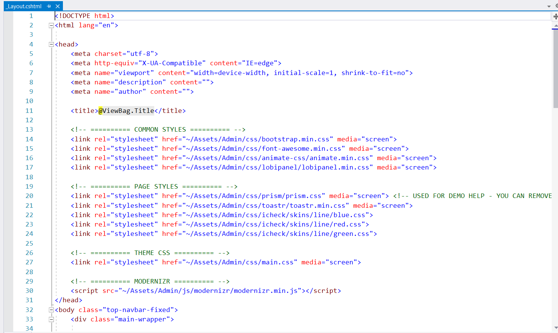

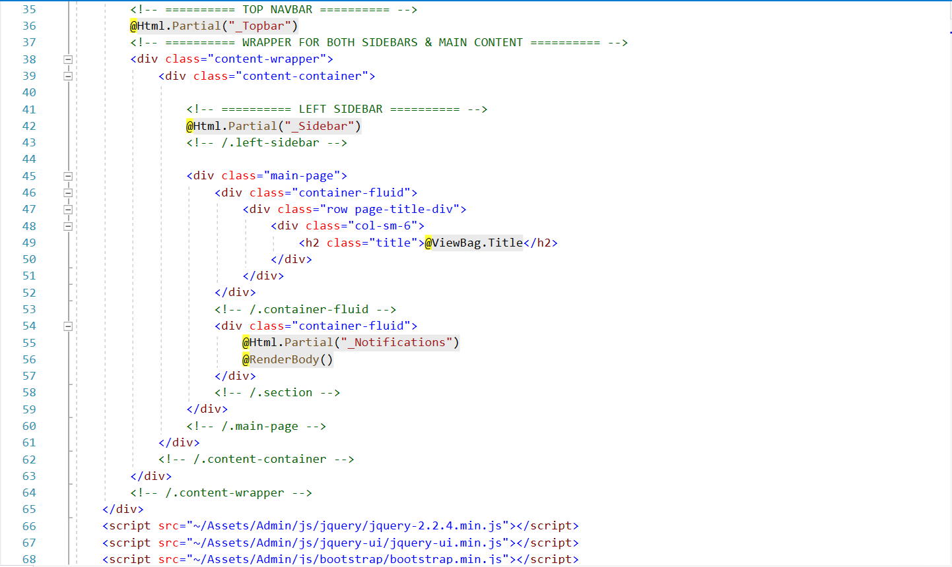

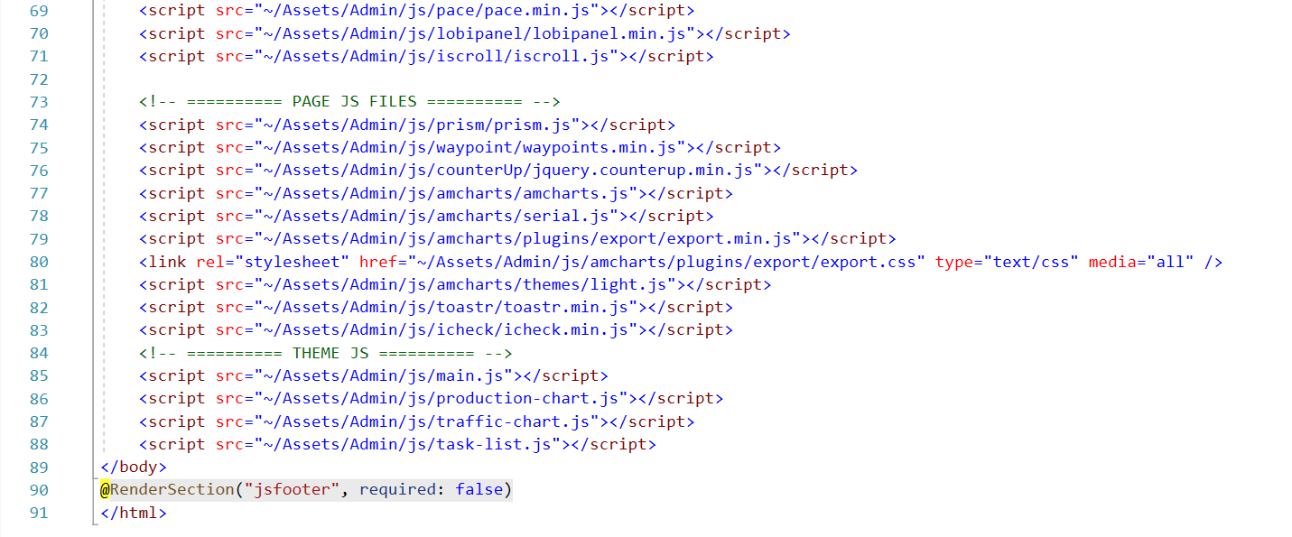

##### Trang _Topbar.cshtml

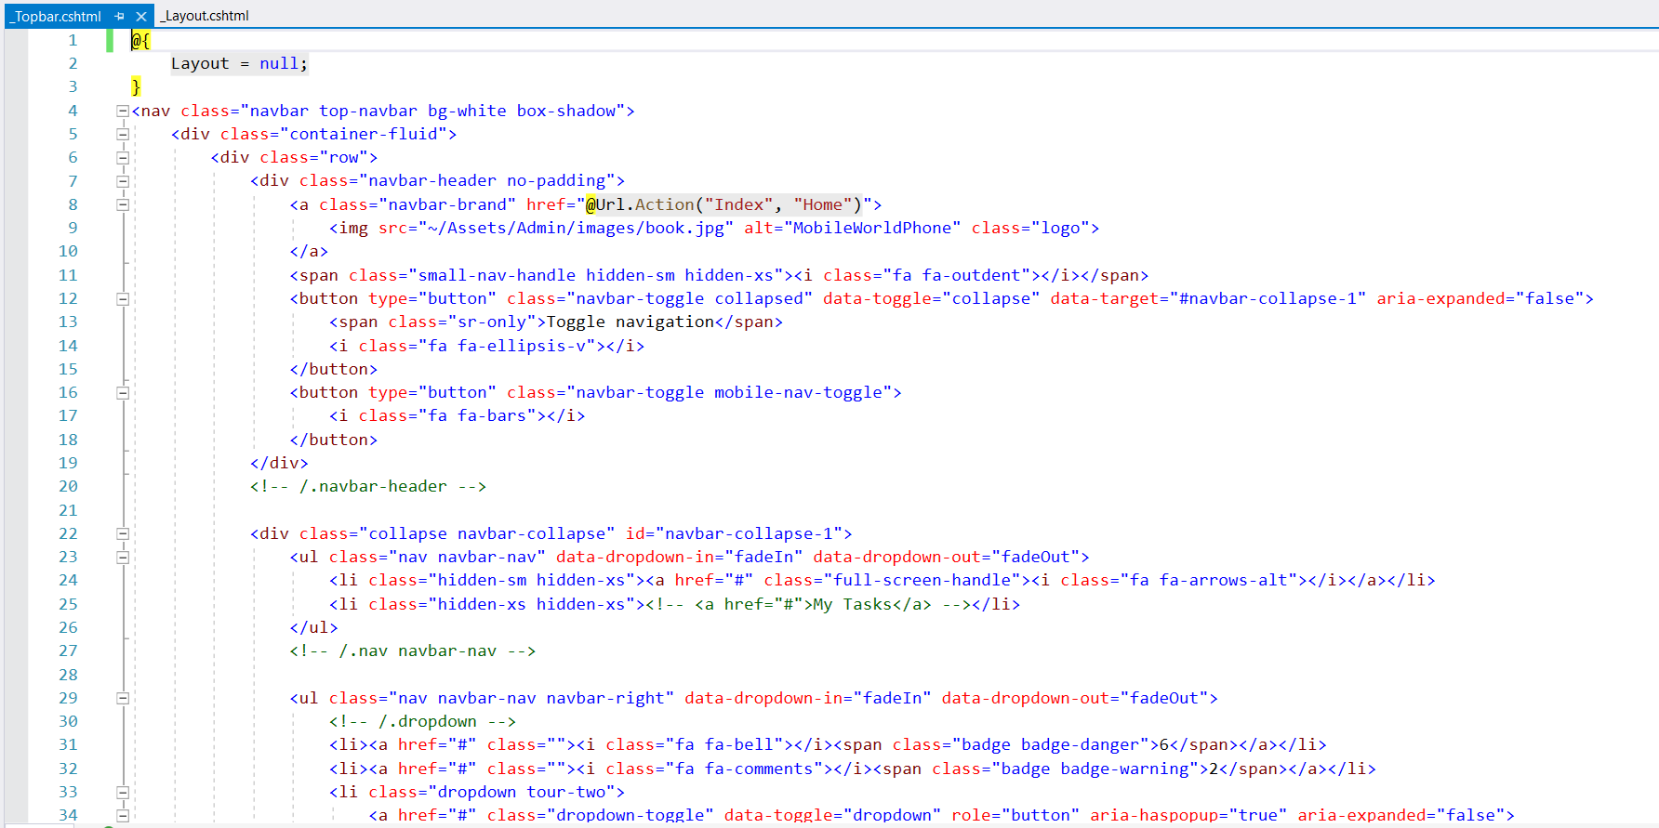

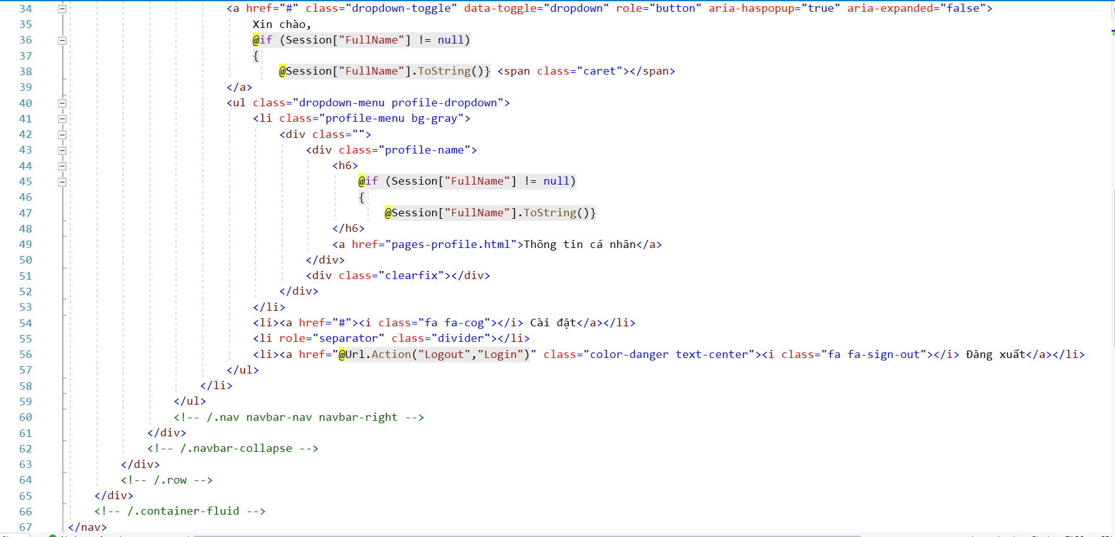

##### Trang _Sidebar.cshtml

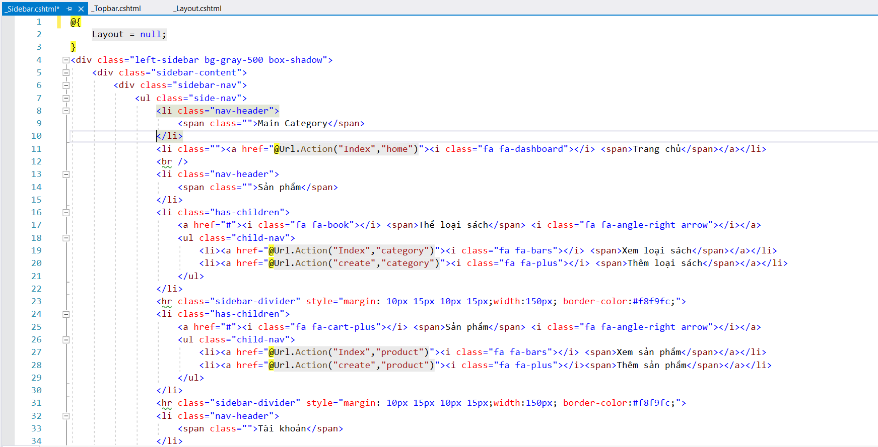

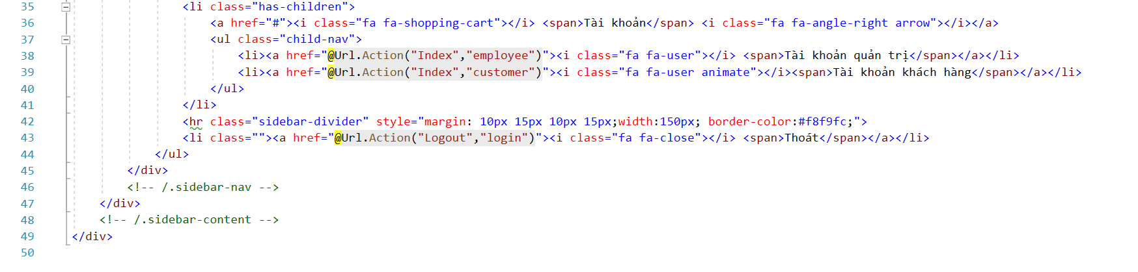

### Kết quả lúc chạy

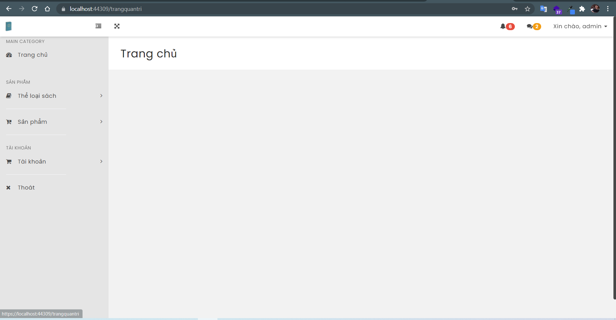

## Chức năng kiểm tra đăng nhập

### Code

##### Trang LoginController.cs

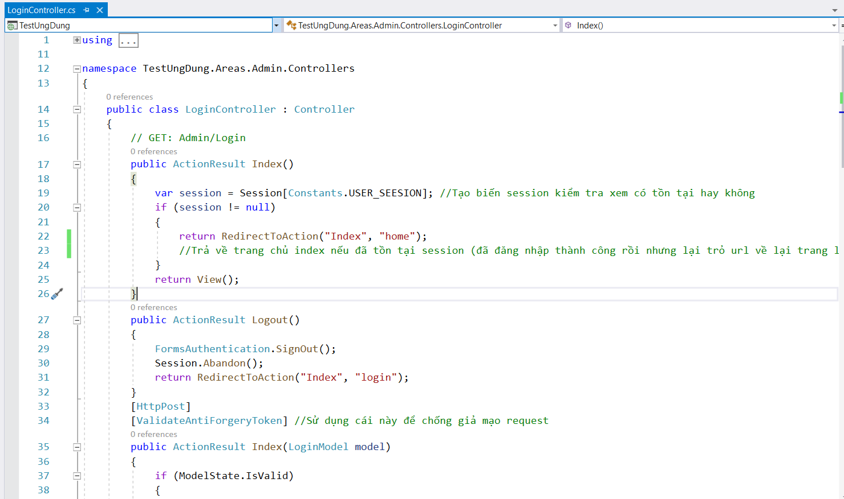

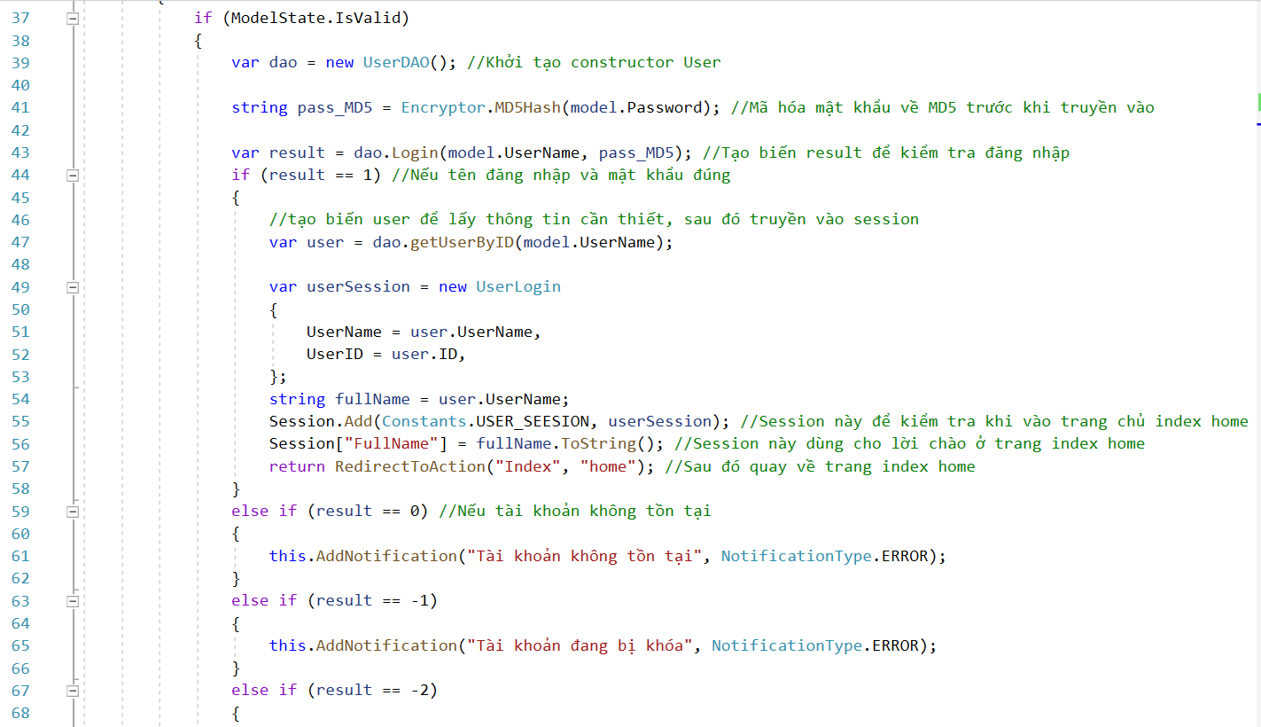

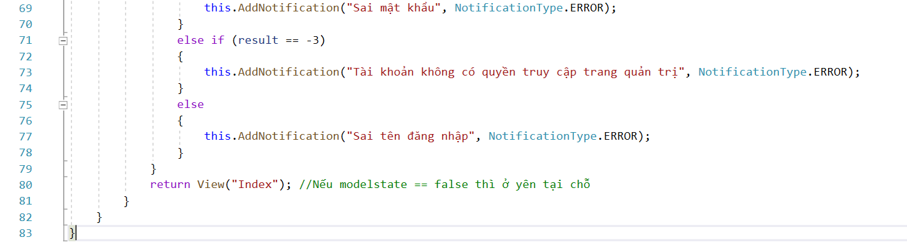

##### Trang UserDAO.cs

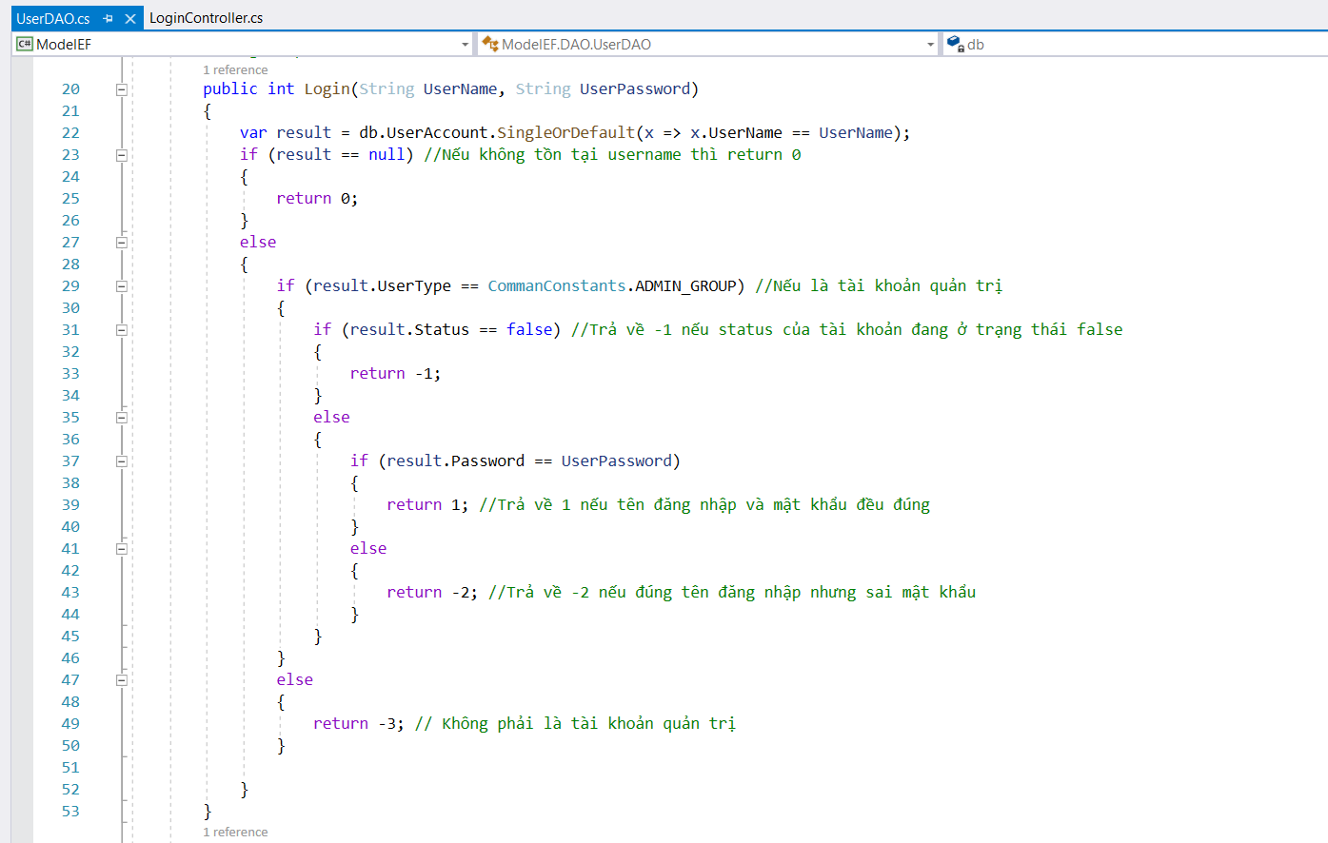

##### Giao diện trang login Index.cshtml

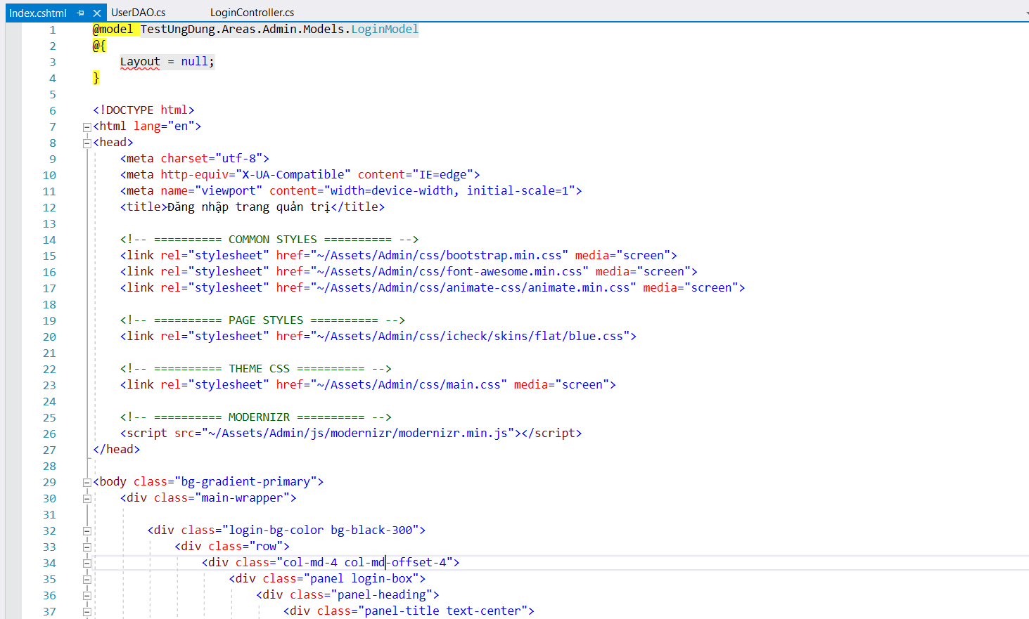

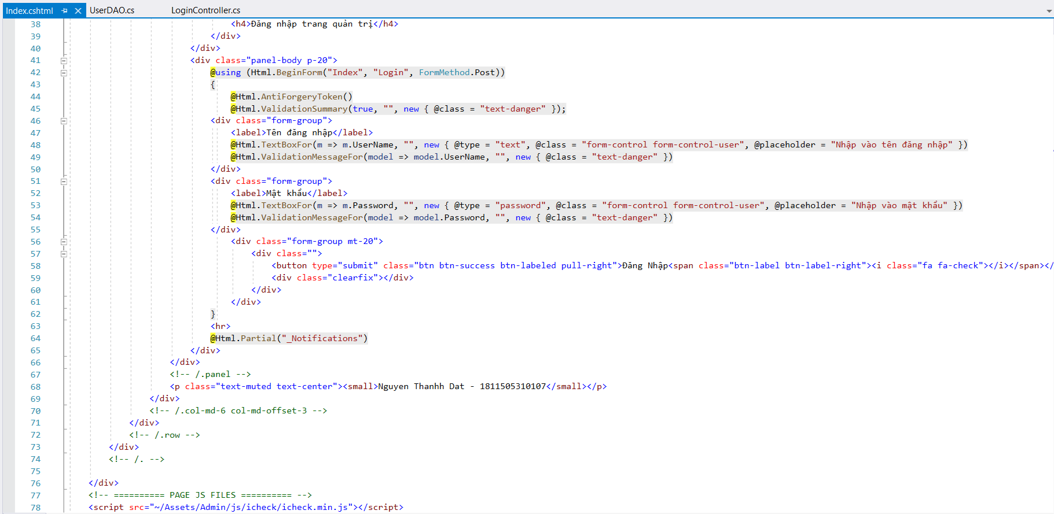

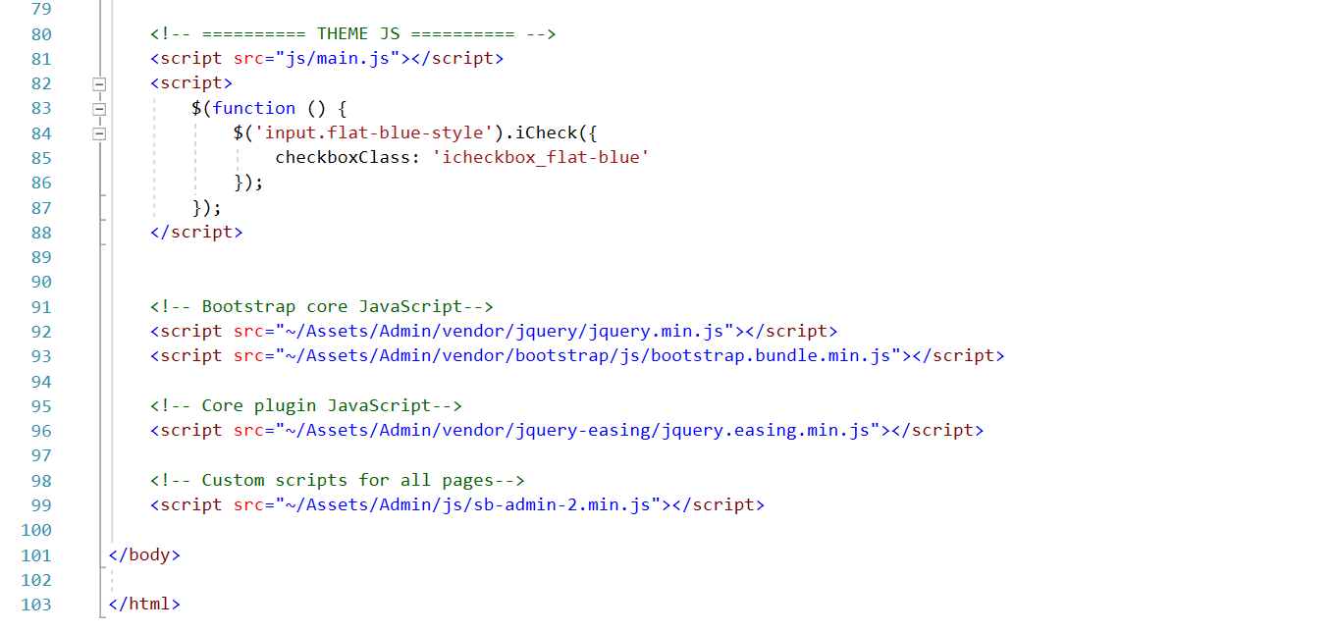

### Kết quả lúc chạy

##### Kết quả lúc đầu

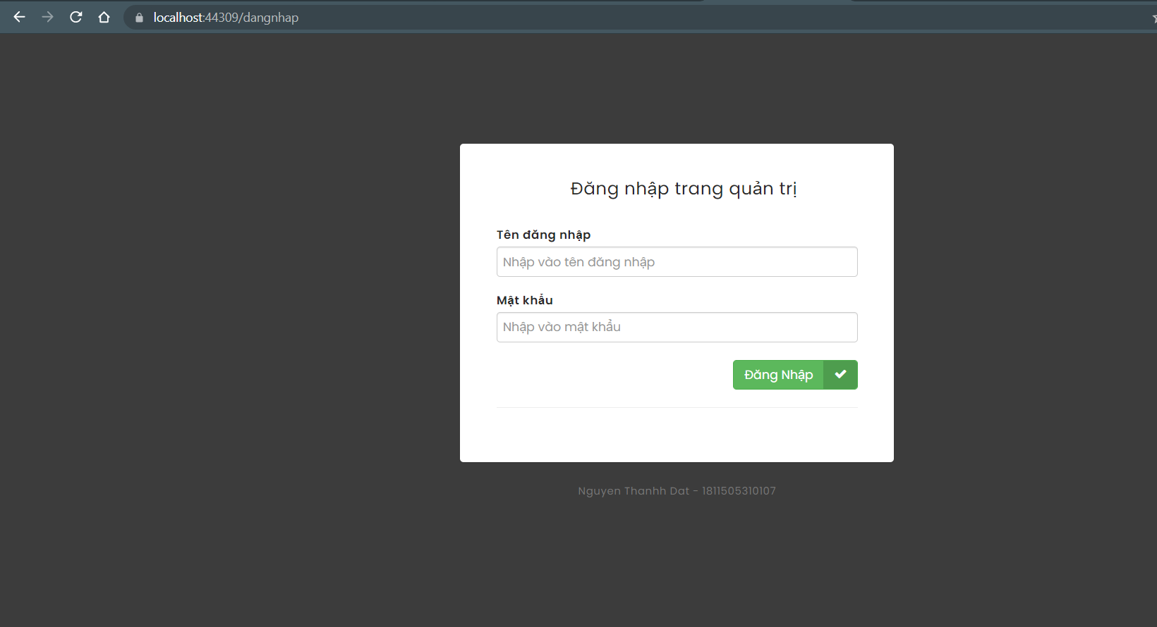

##### Nhập sai mật khẩu

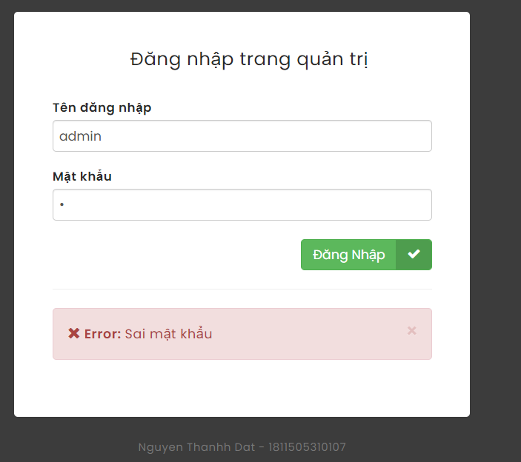

##### Tài khoản đang bị khóa

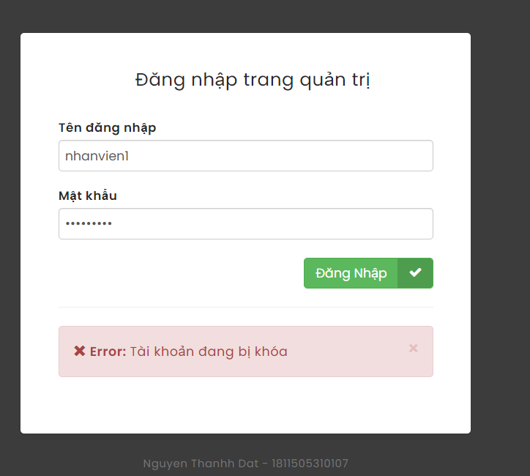

##### Tài khoản đăng nhập không phải là tài khoản quản trị

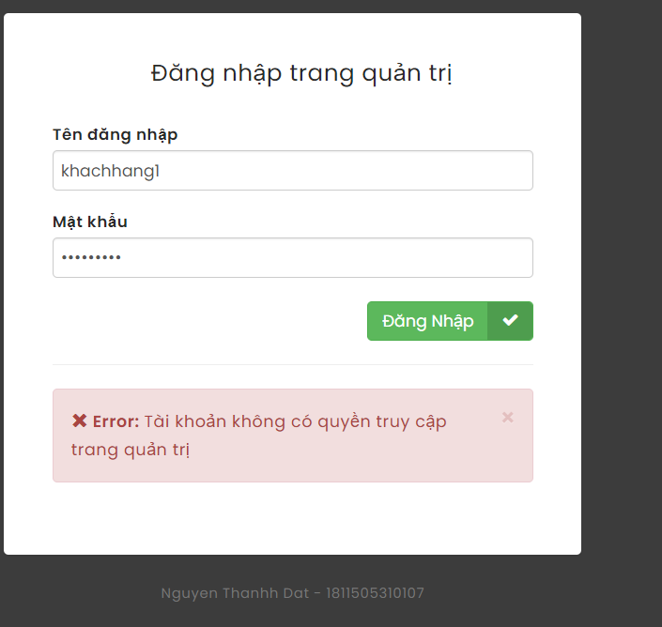

##### Trường hợp bỏ trống thông tin nhập

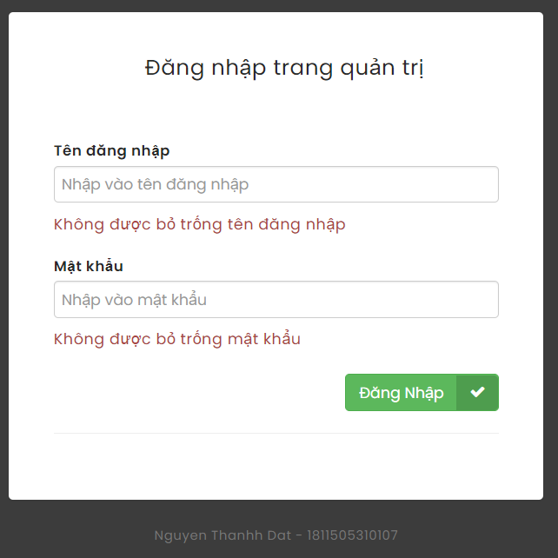

##### Trường hợp đăng nhập đúng sẽ vào trang chủ quản trị kèm lời chào

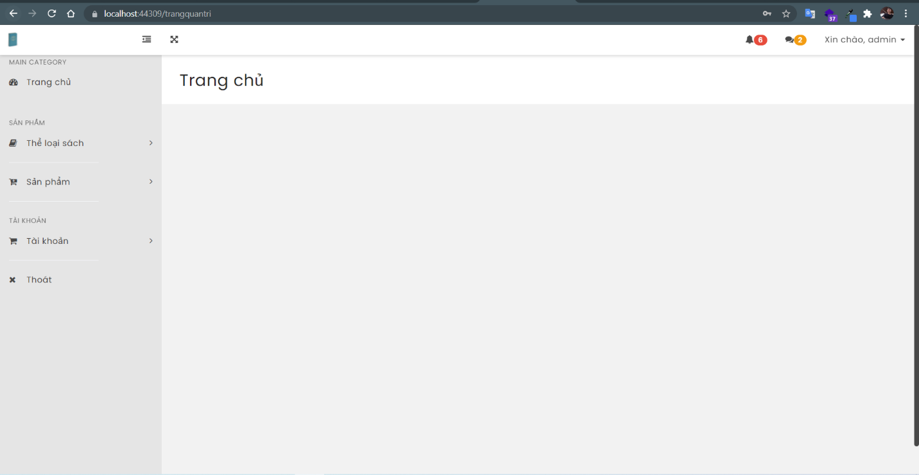

## UserAccount

### Code

##### Trang EmployeeController.cs hiển thị, phân trang và tìm kiếm

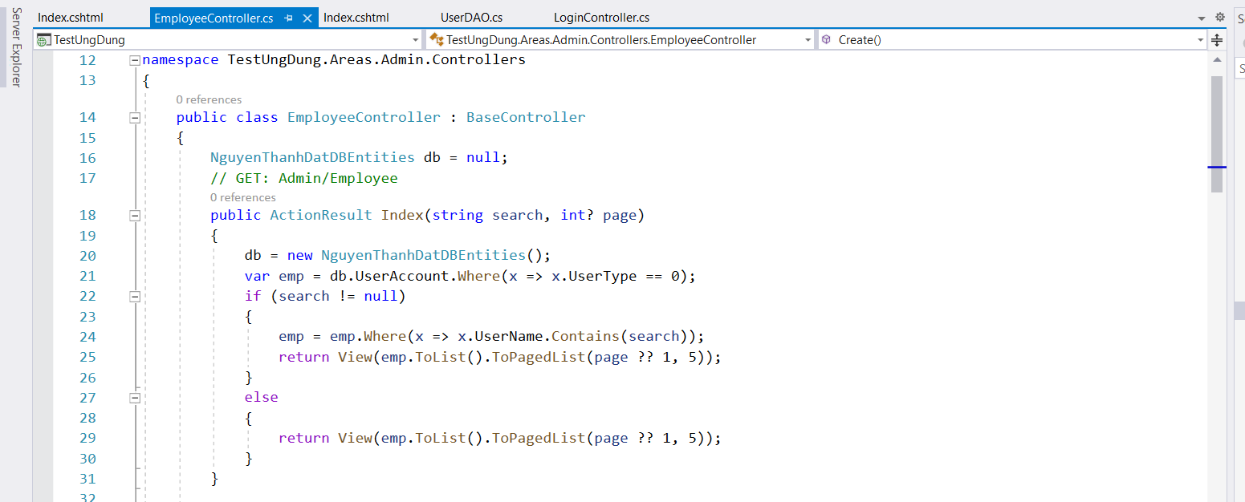

##### Action xóa một nhân viên

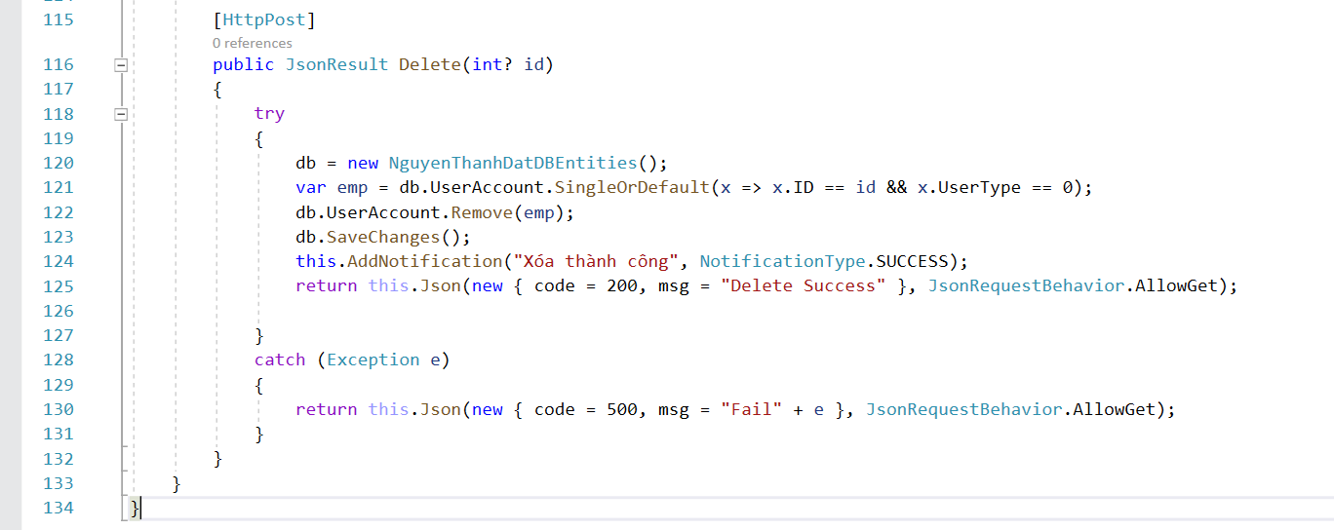

##### Giao diện hiển thị Index.cshtml

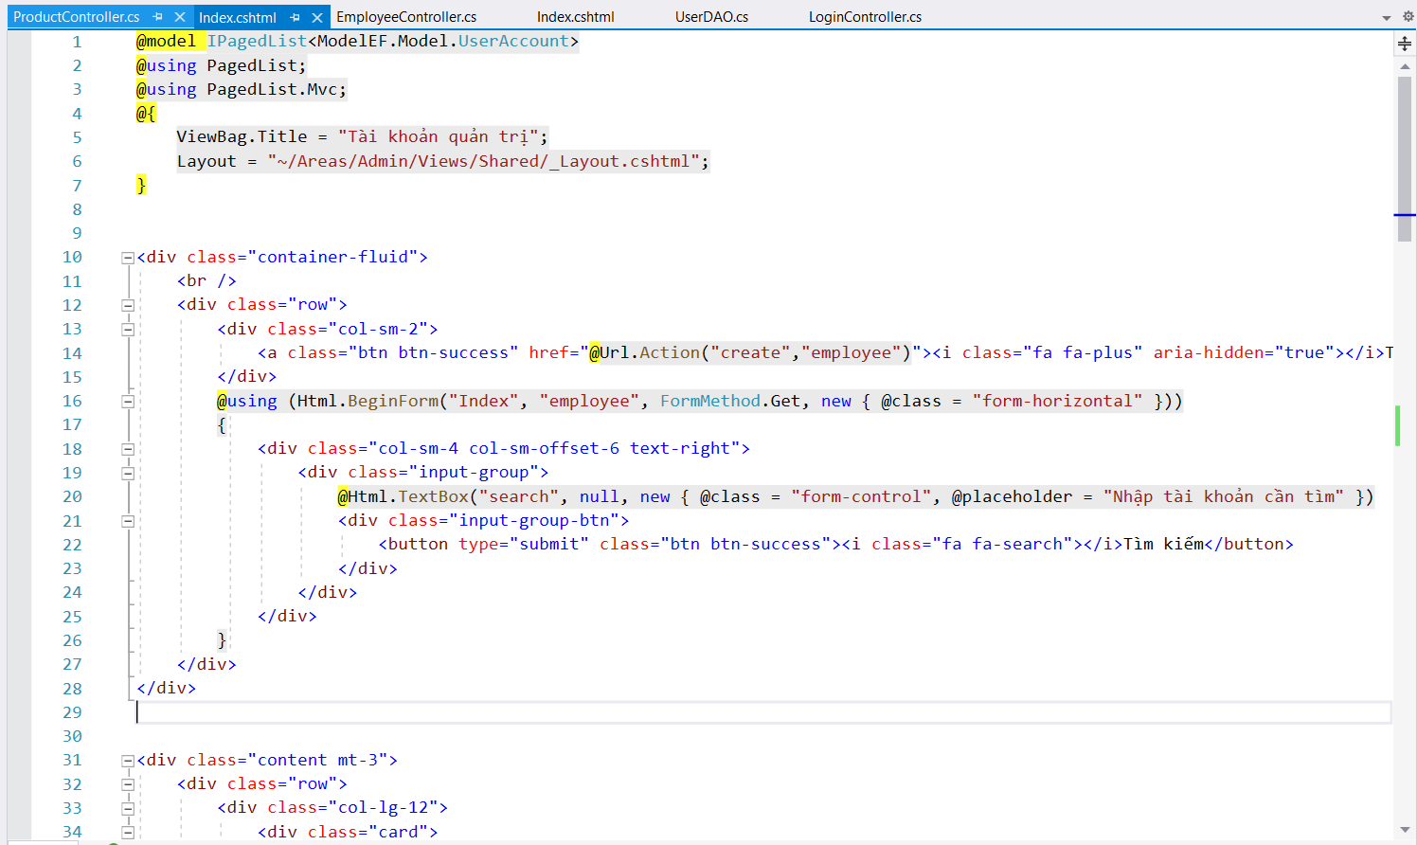

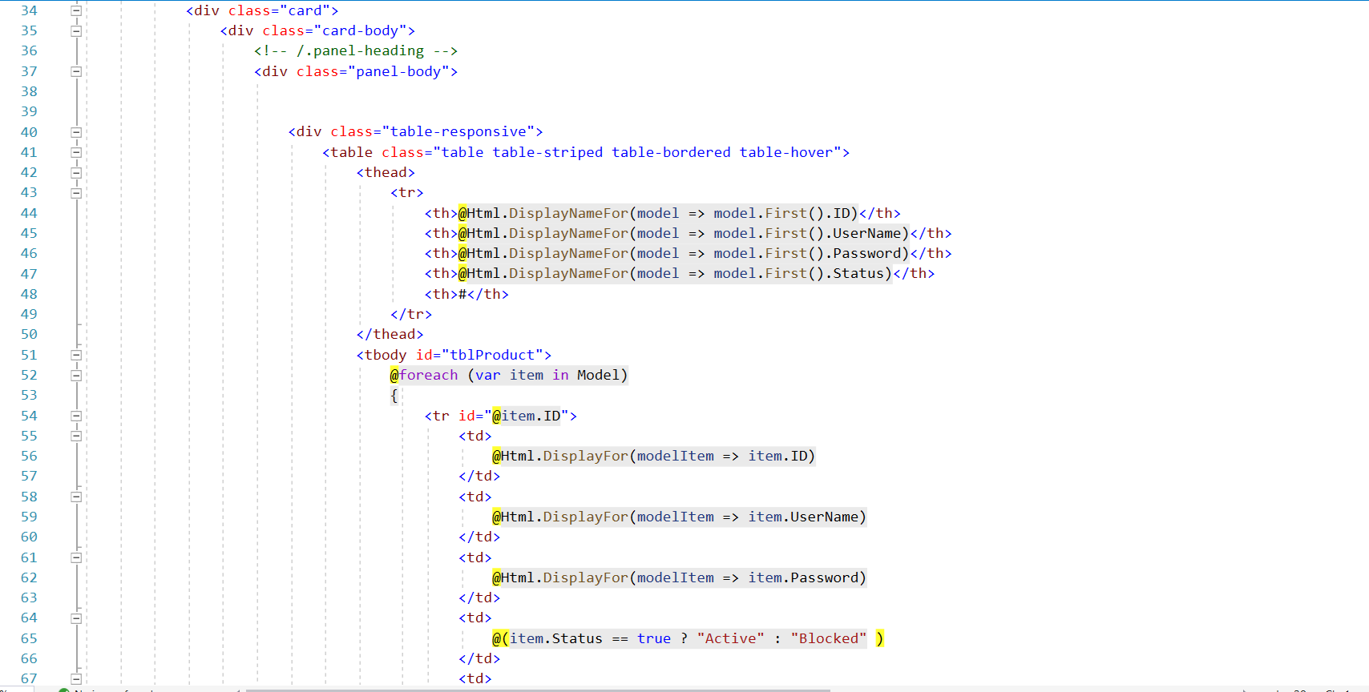

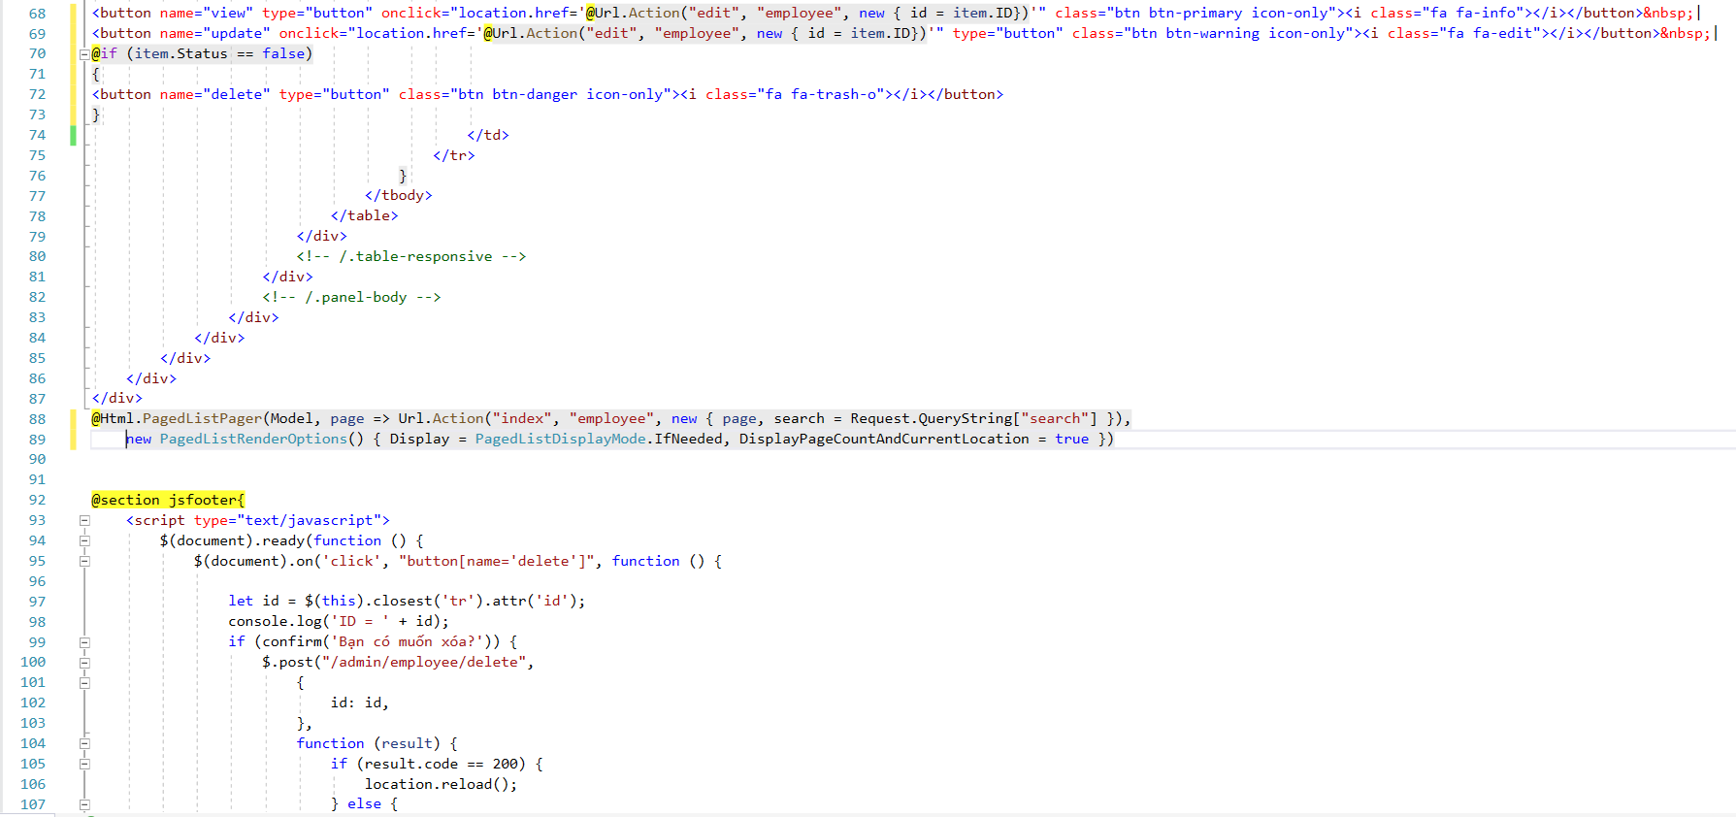

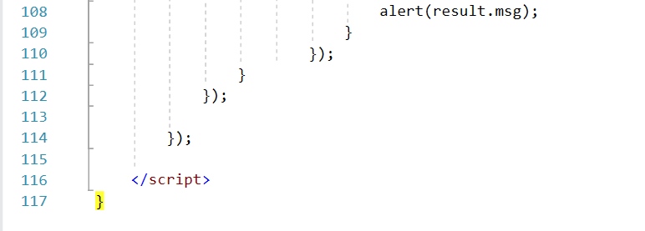

### Kết quả lúc chạy

##### Giao diện trang chính

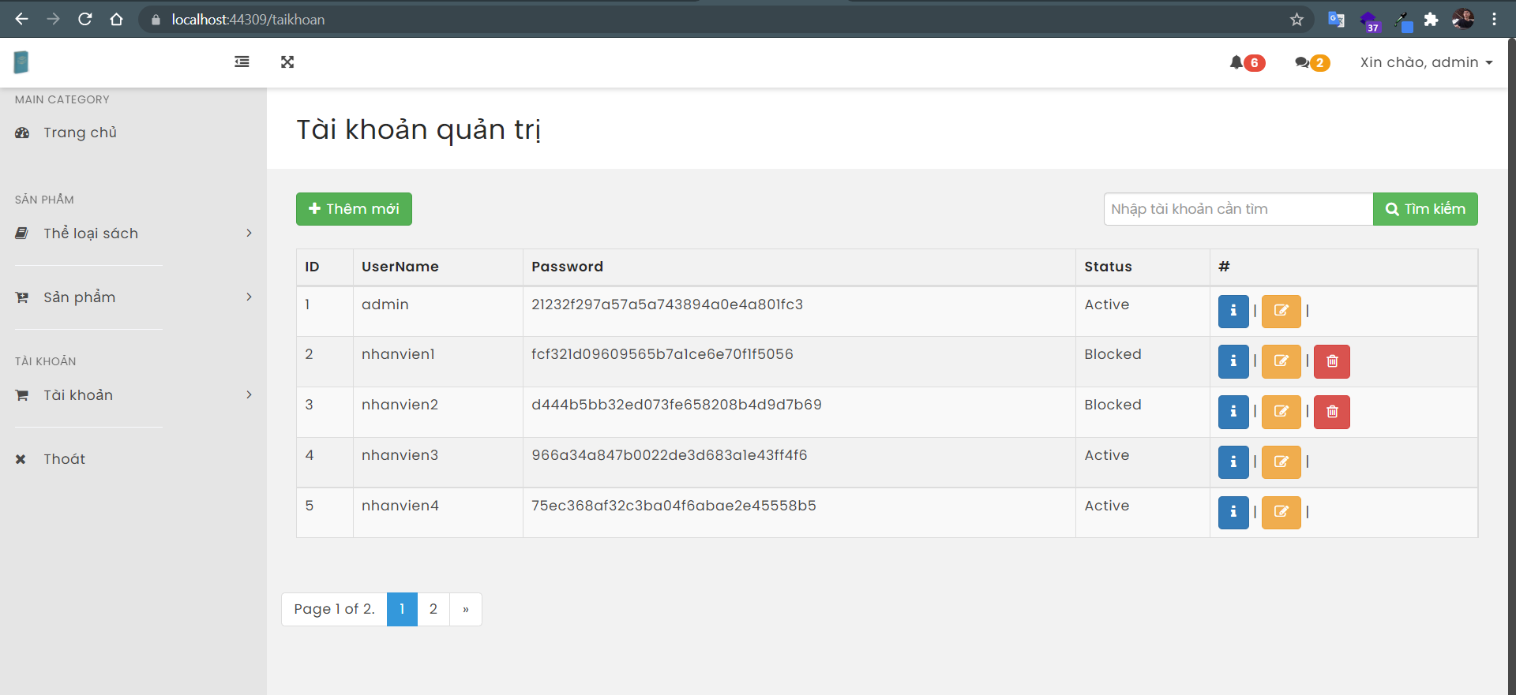

##### Giao diện tìm kiếm

Nhập nhanvien và nhấn button tìm kiếm thì hiển thị tài khoản có chứa từ nhanvien

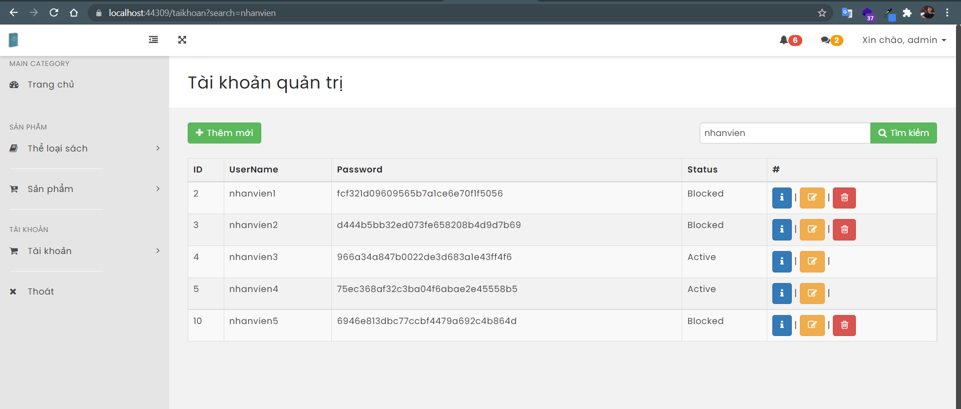

## Sản phẩm

### Code

##### Code hiển thị danh sách sản phẩm

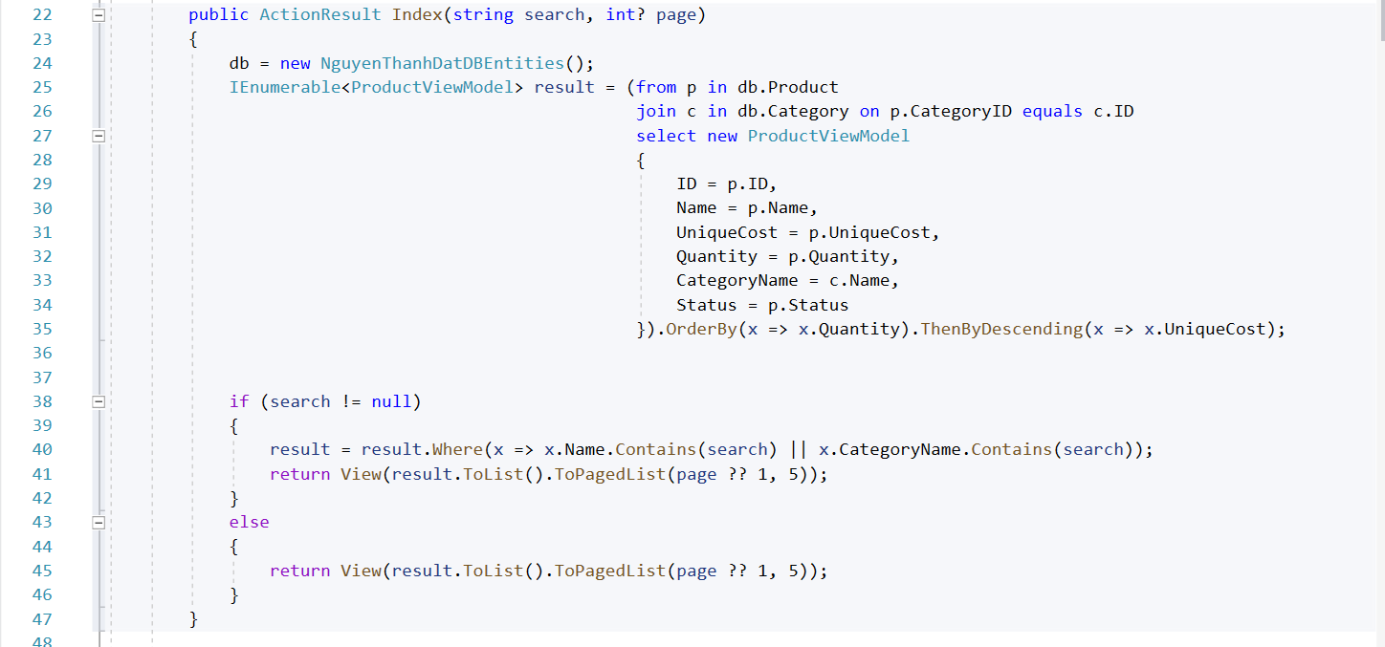

##### Trang giao diện index.cshtml

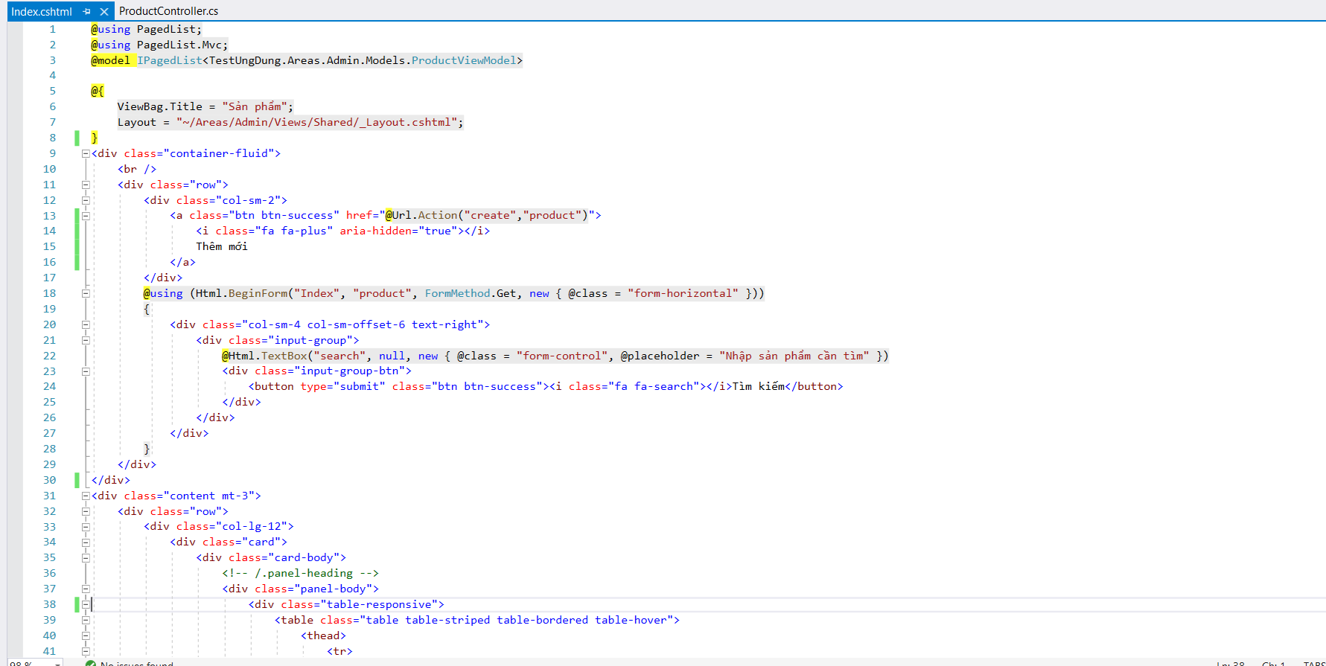

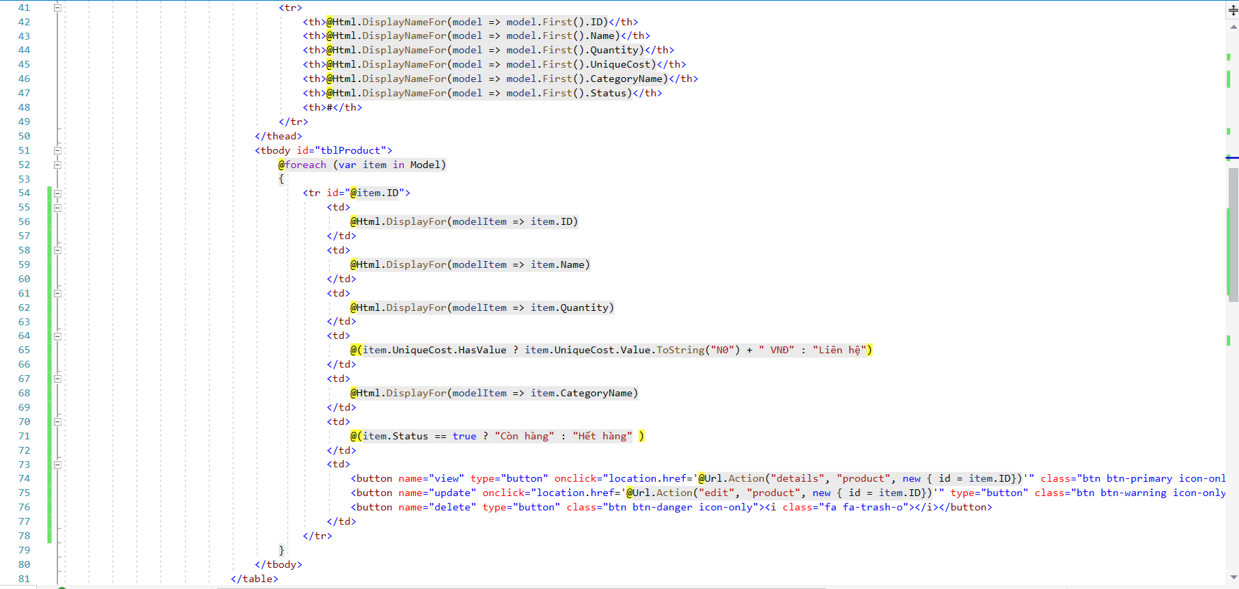

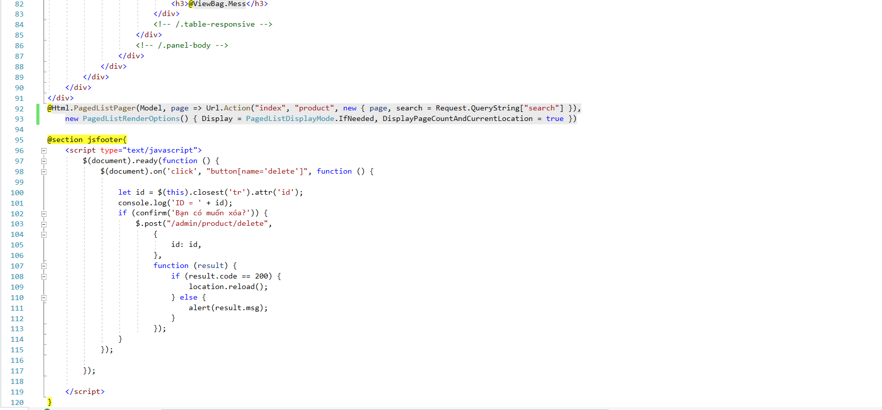

##### Code thêm sản phẩm mới

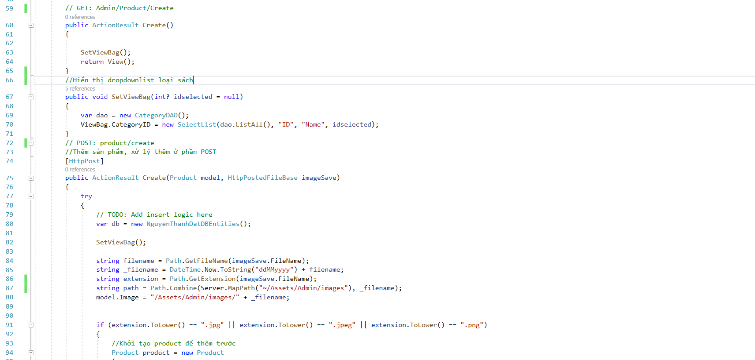

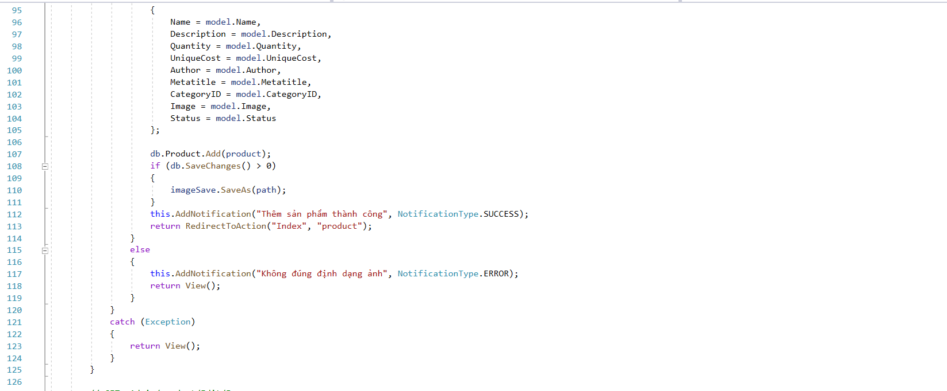

##### Trang giao diện thêm sản phẩm mới Create.cshtml

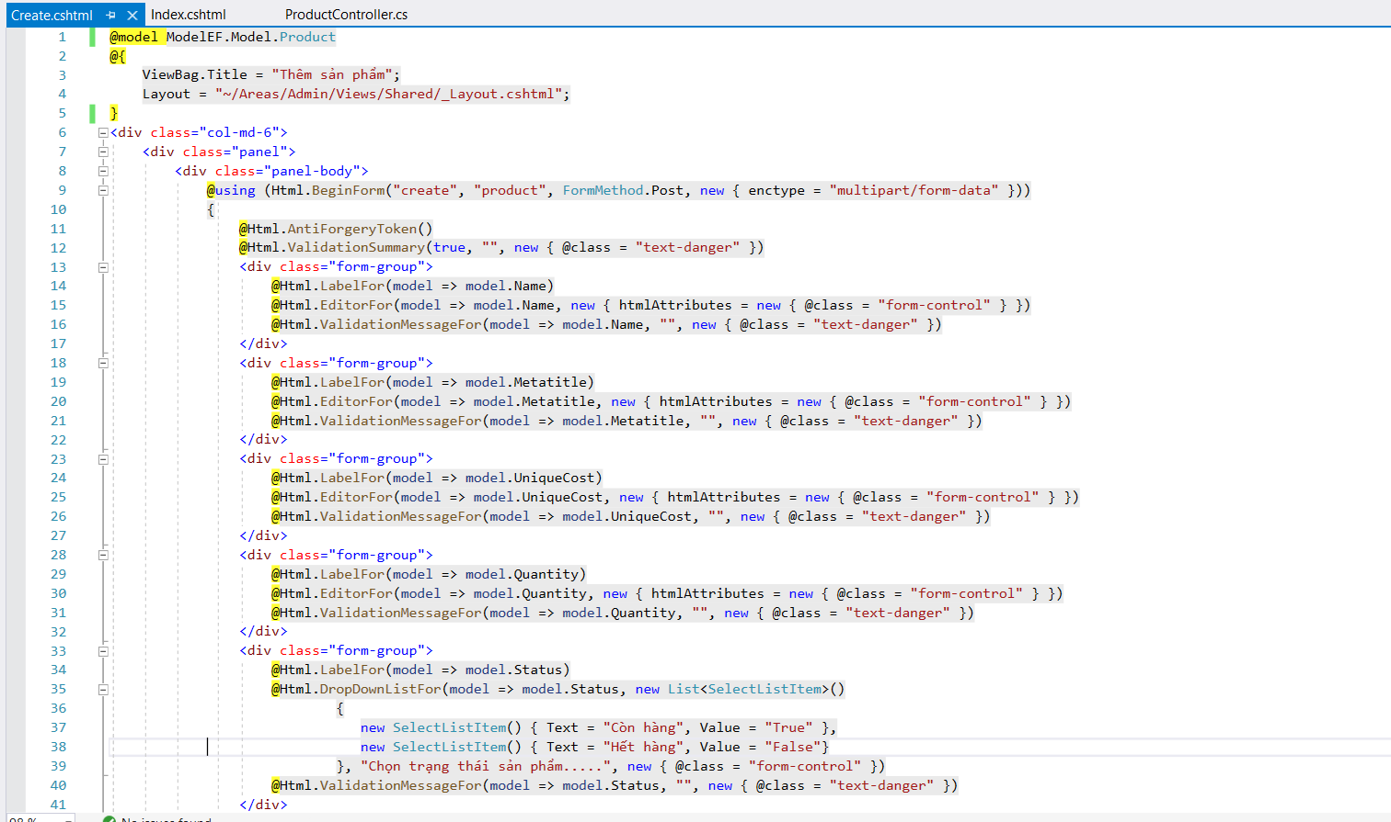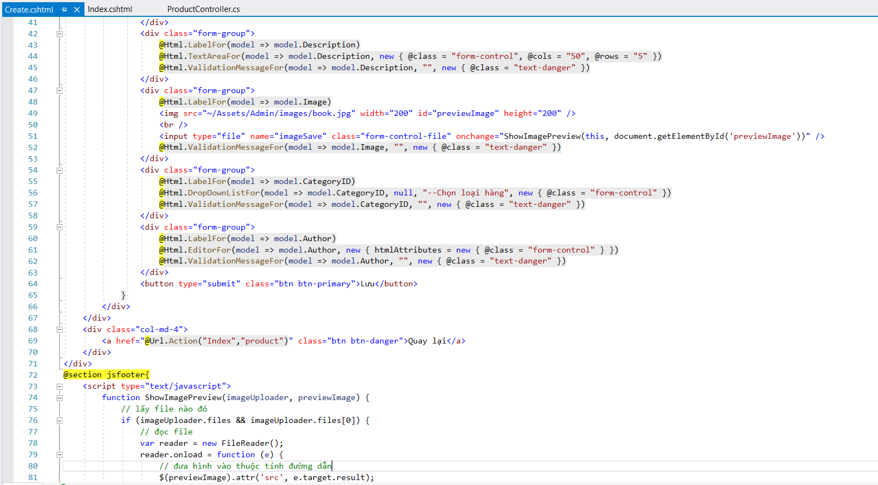

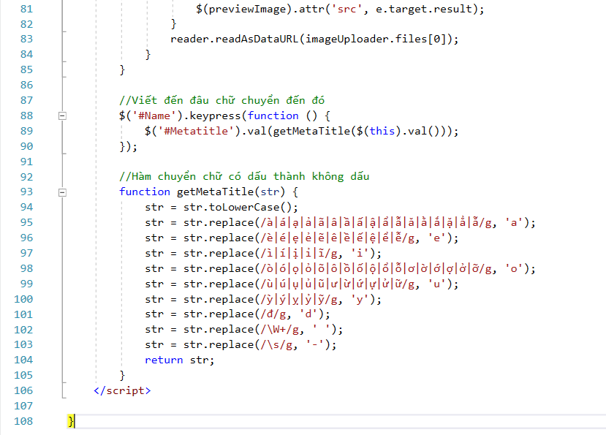

### Kết quả lúc chạy

##### Hiển thị danh sách sản phẩm

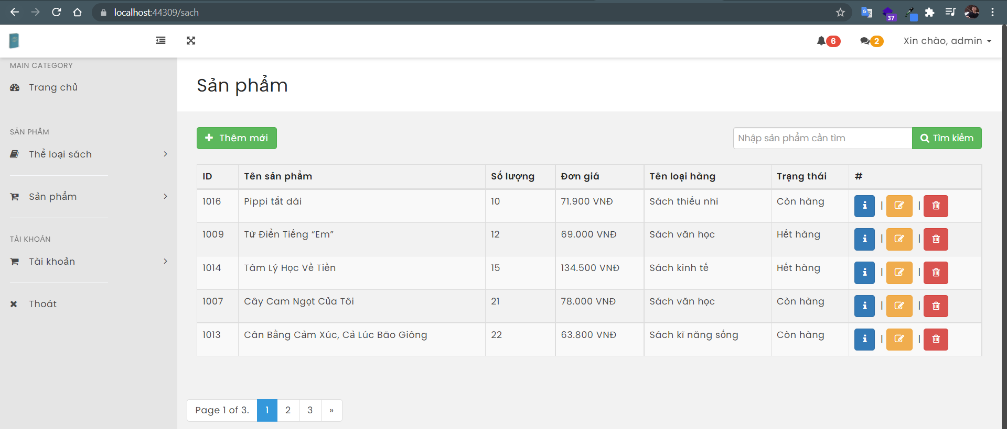

##### Thêm sản phẩm mới

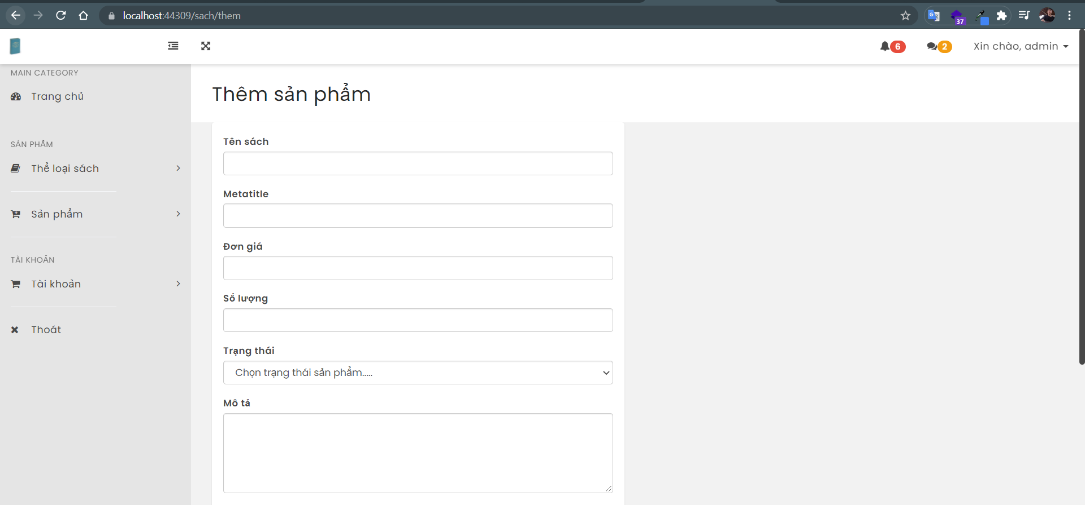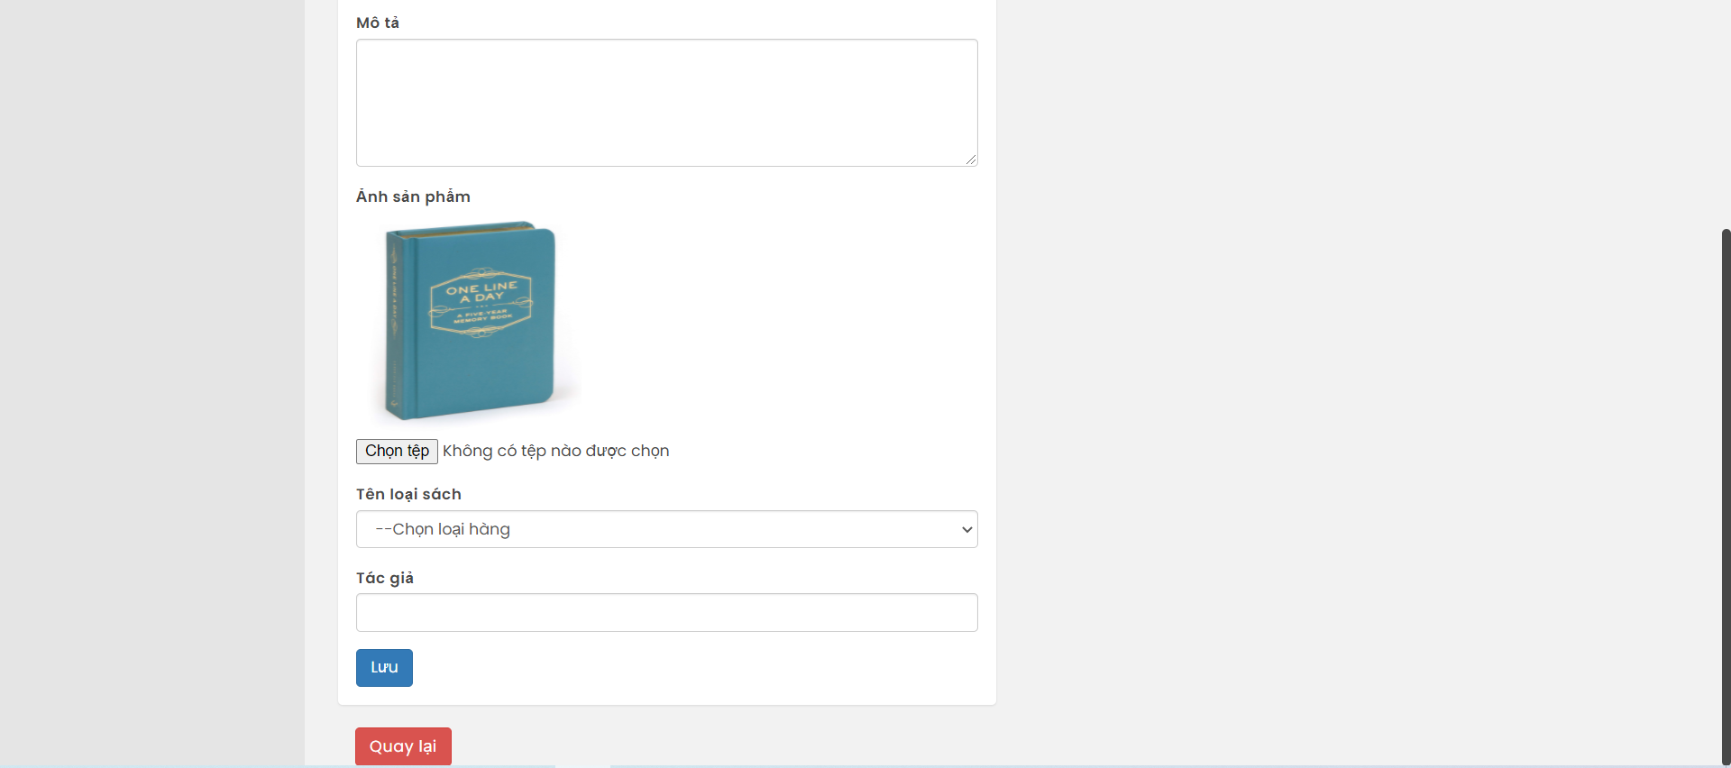

# PHẦN TRANG KHÁCH HÀNG

## Dựng Template cho trang khách hàng

### Code

##### _Layout.cshtml

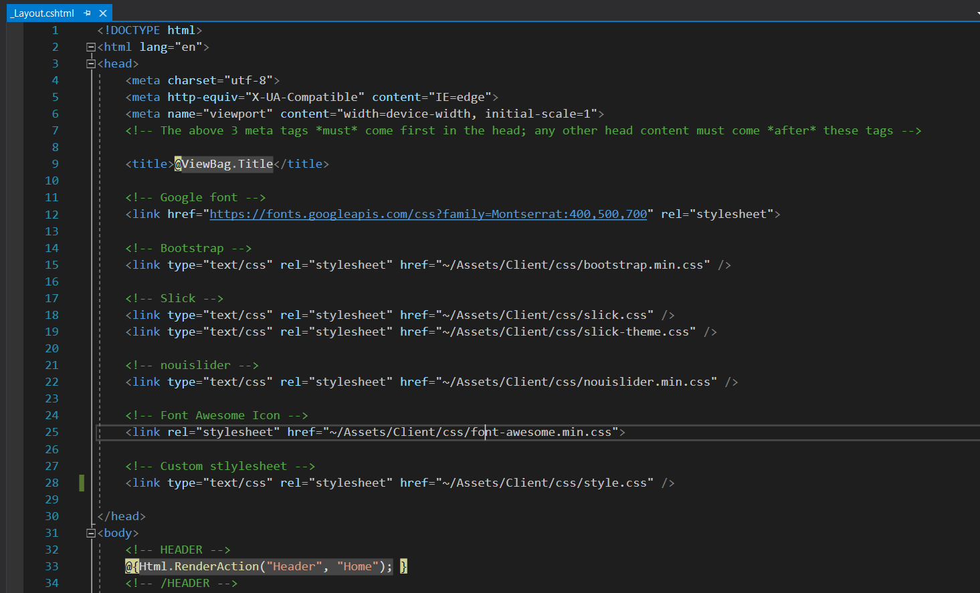

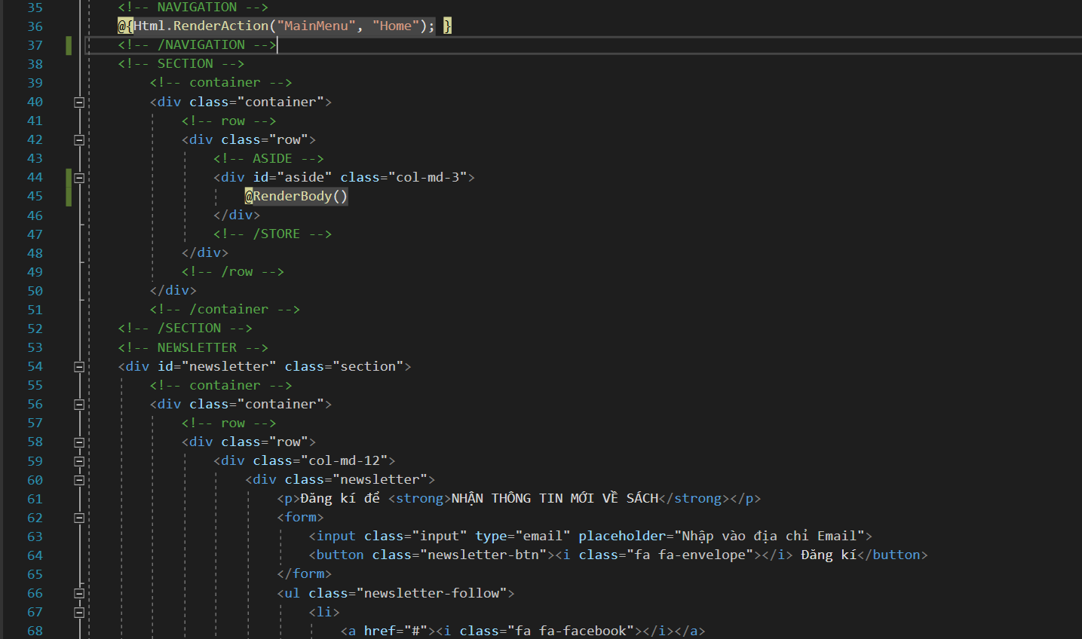

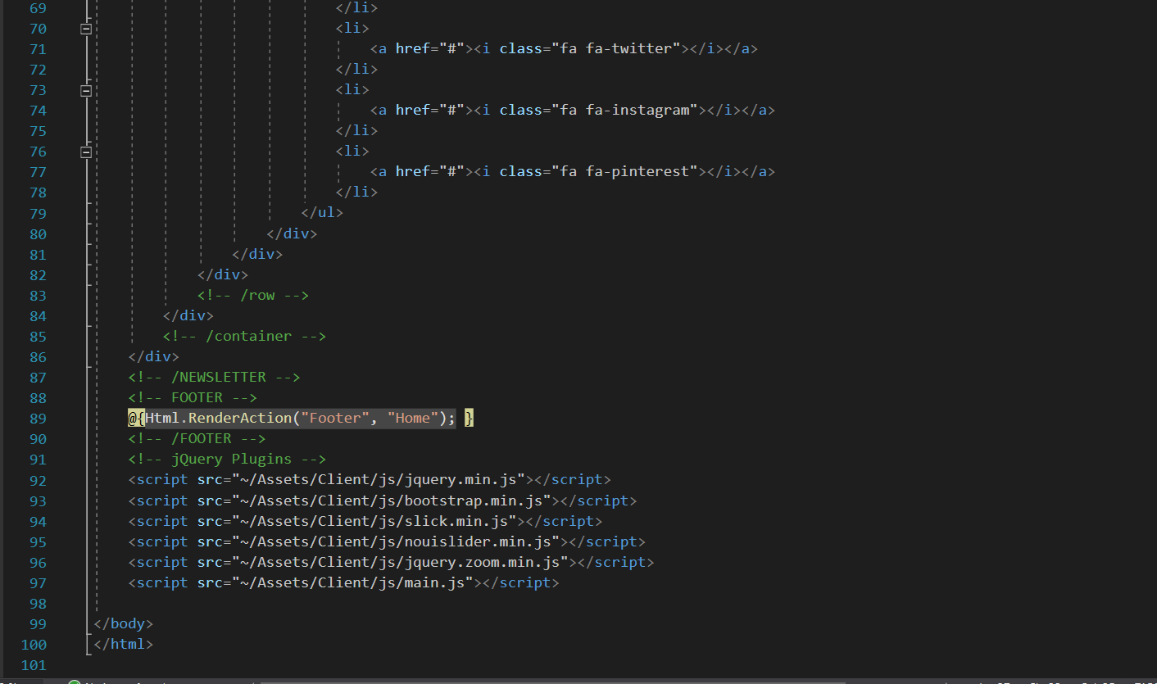

##### Footer.cshtml

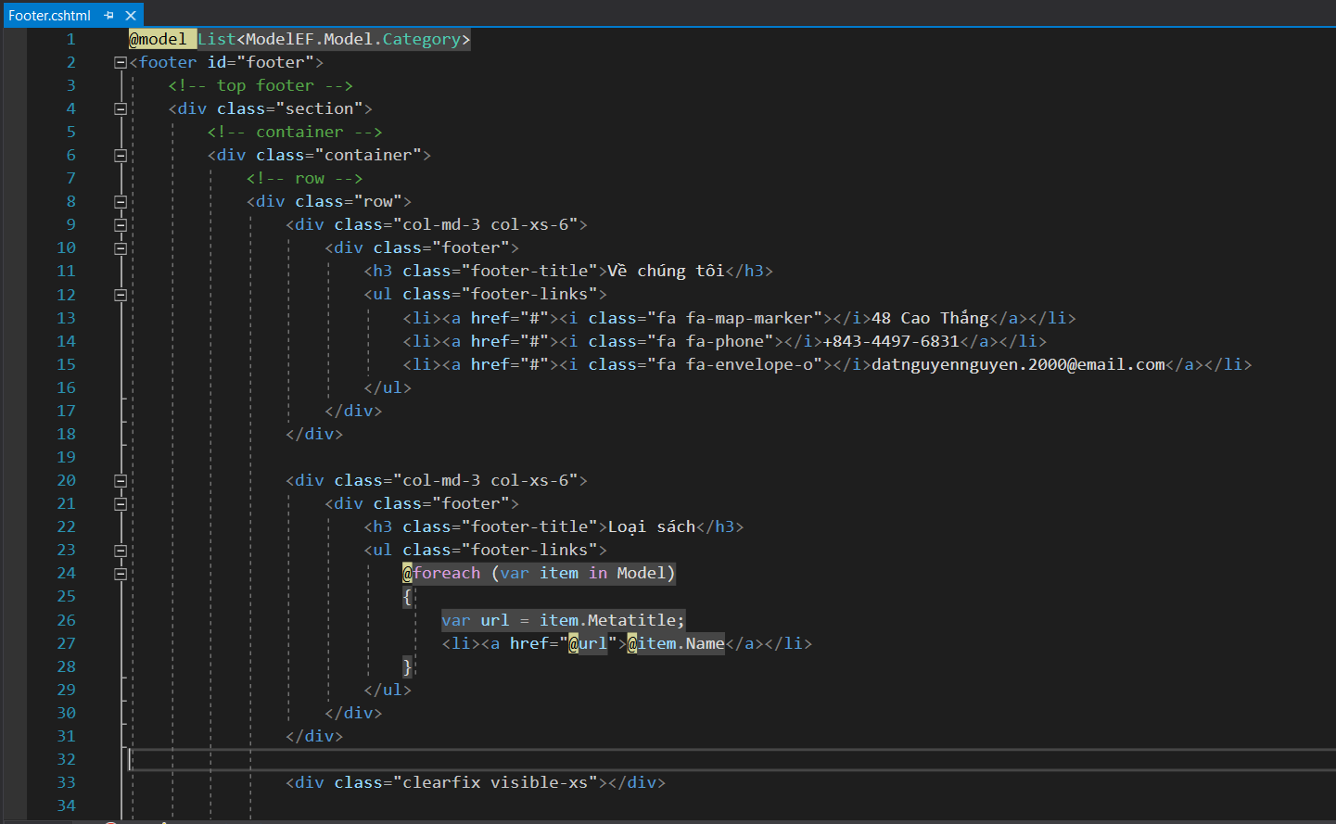  
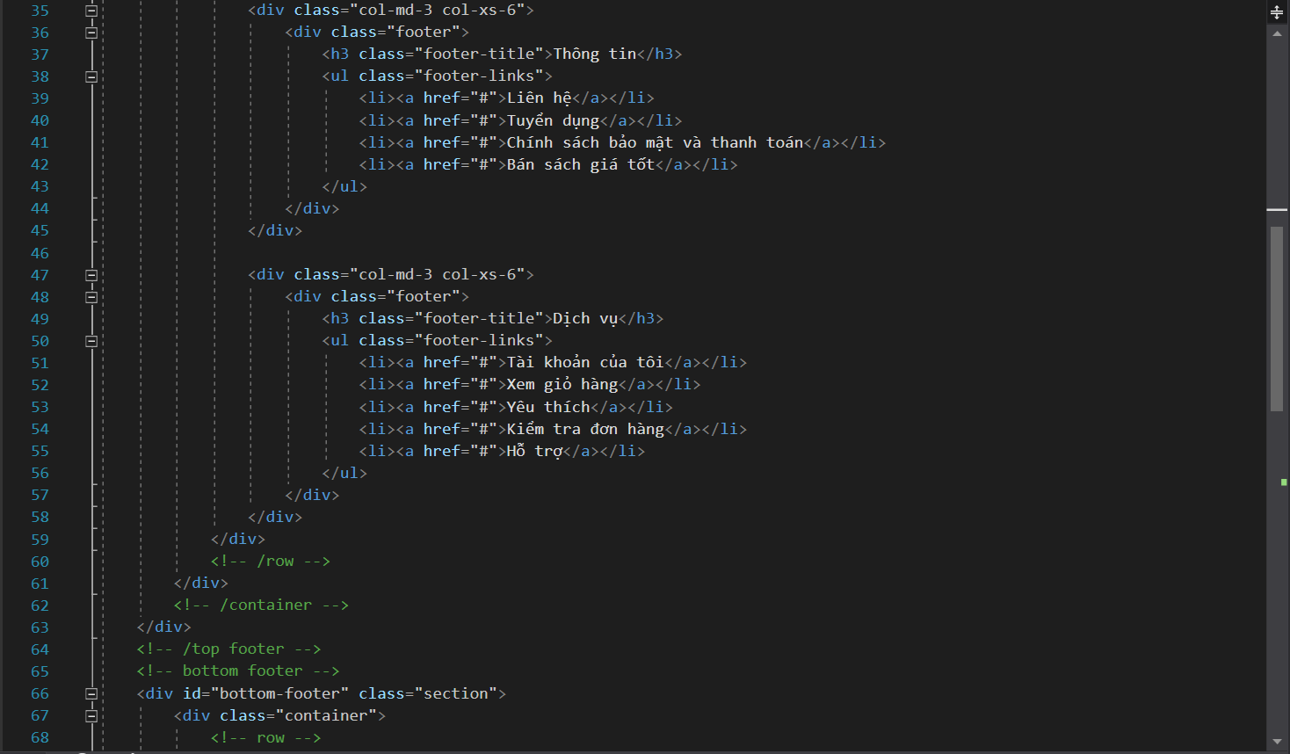

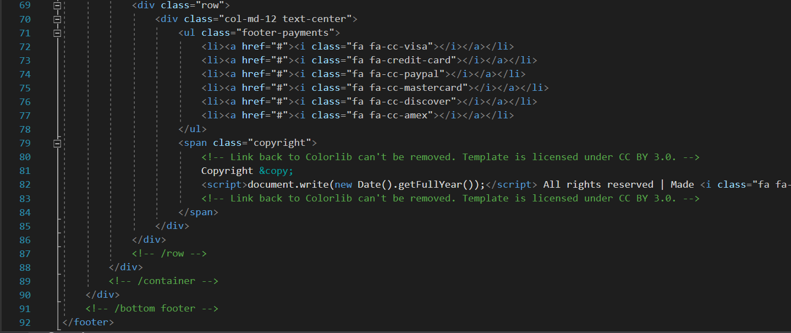

##### MainMenu.cshtml

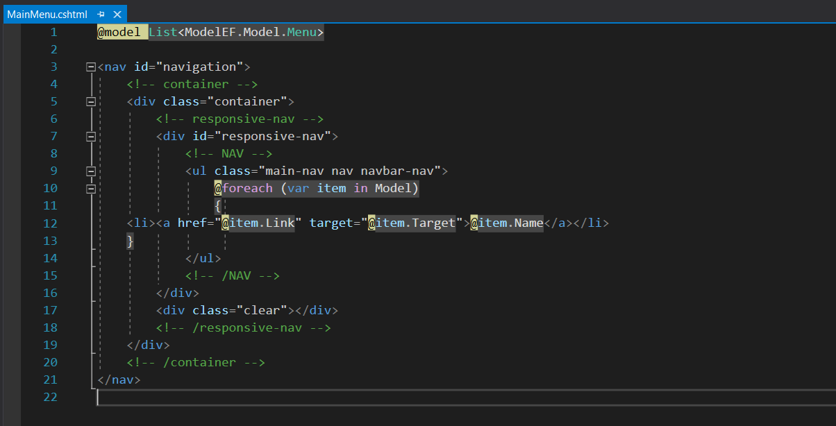

##### Header.cshtml

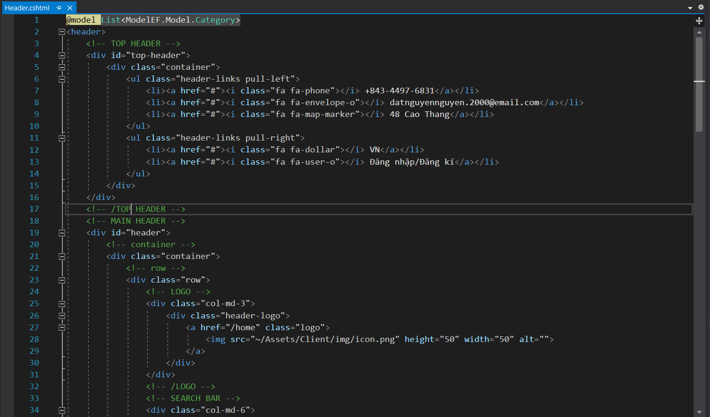  
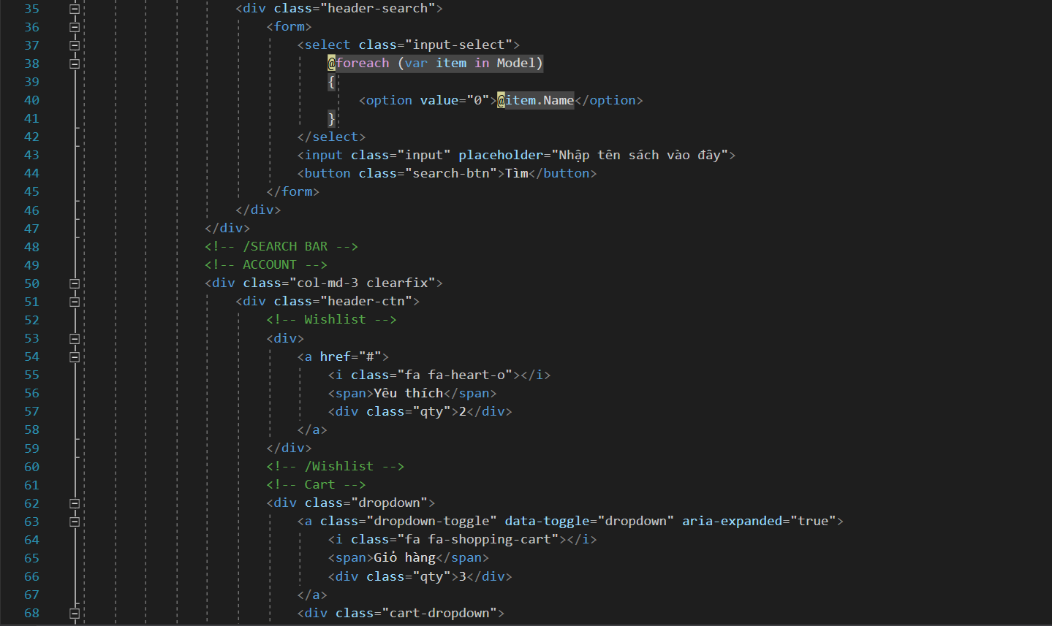

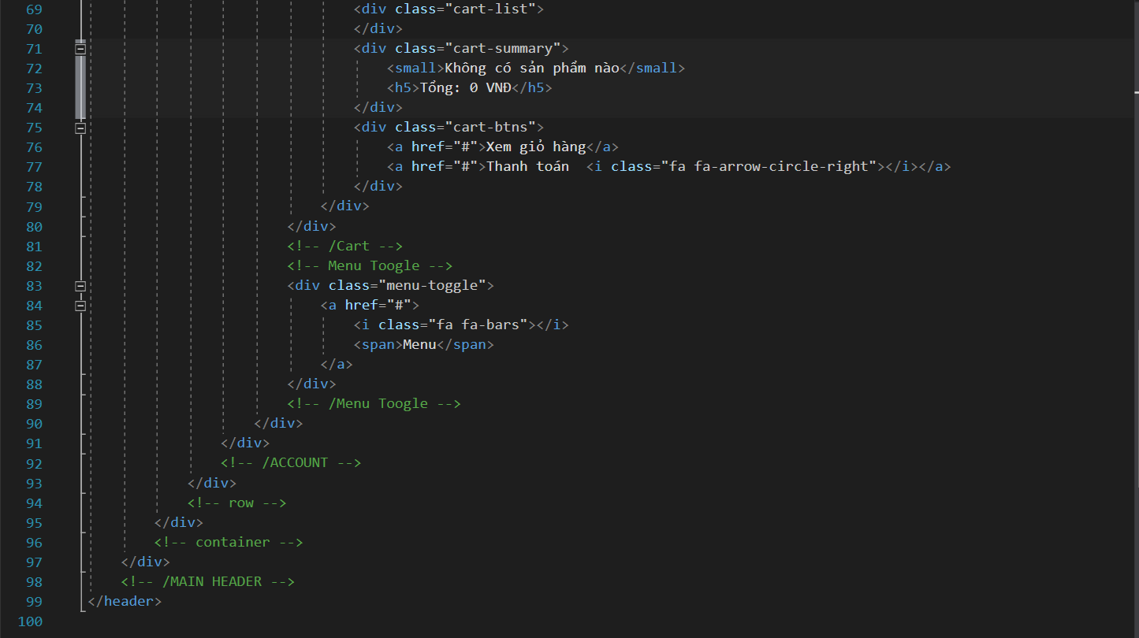

##### ProductCategory.cshtml

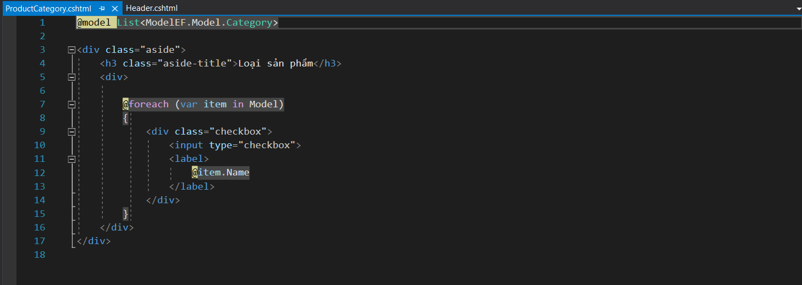

## Hiển thị danh sách sản phẩm ra trang chủ

### Code

##### HomeController.cs

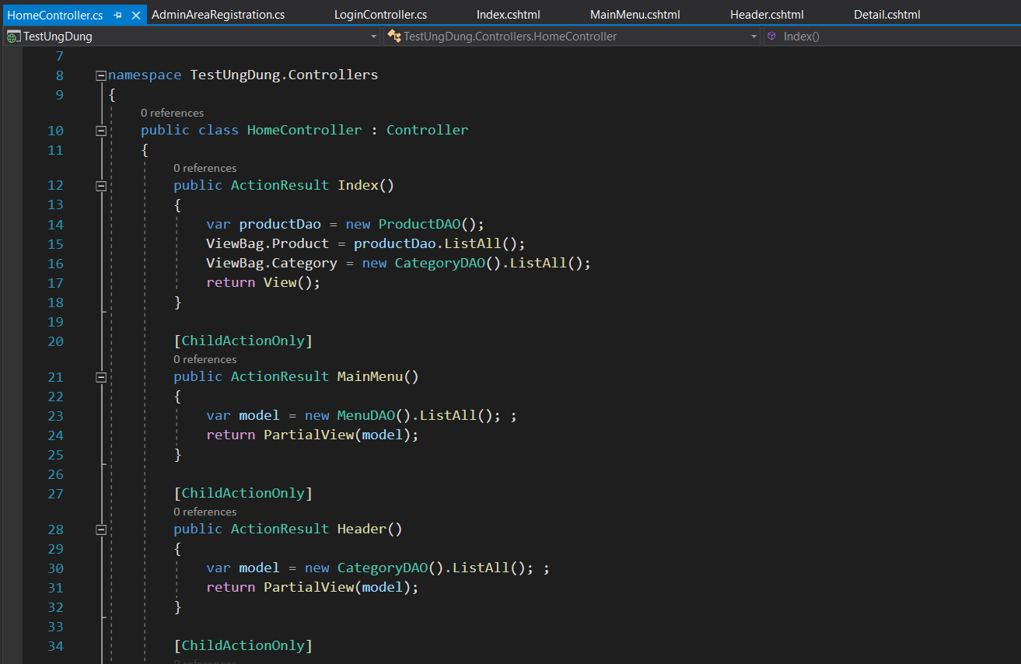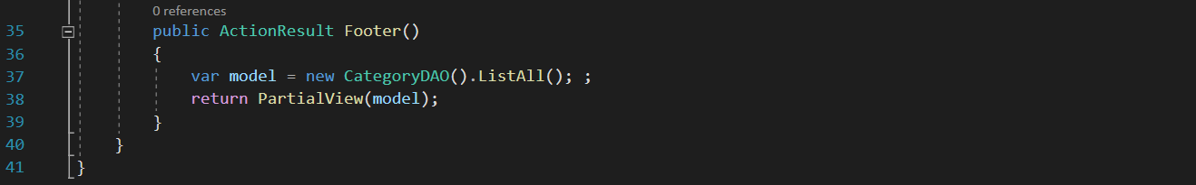

##### Index.cshtml

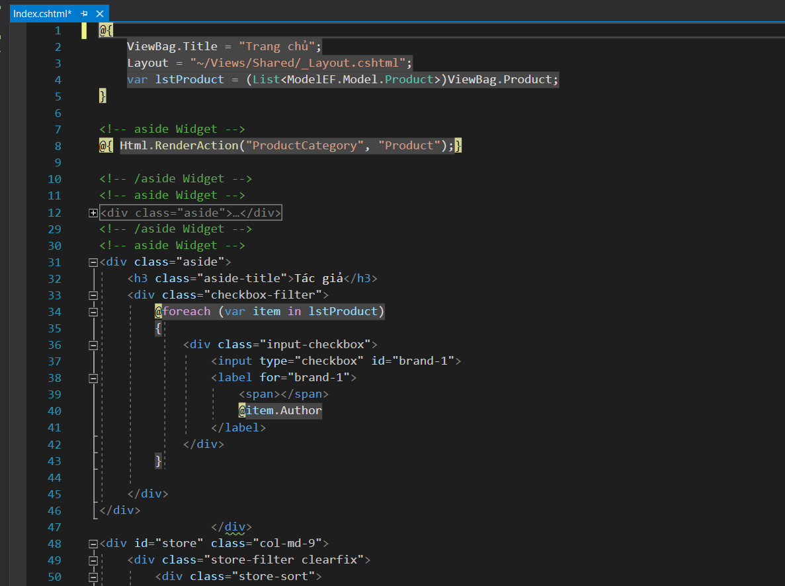

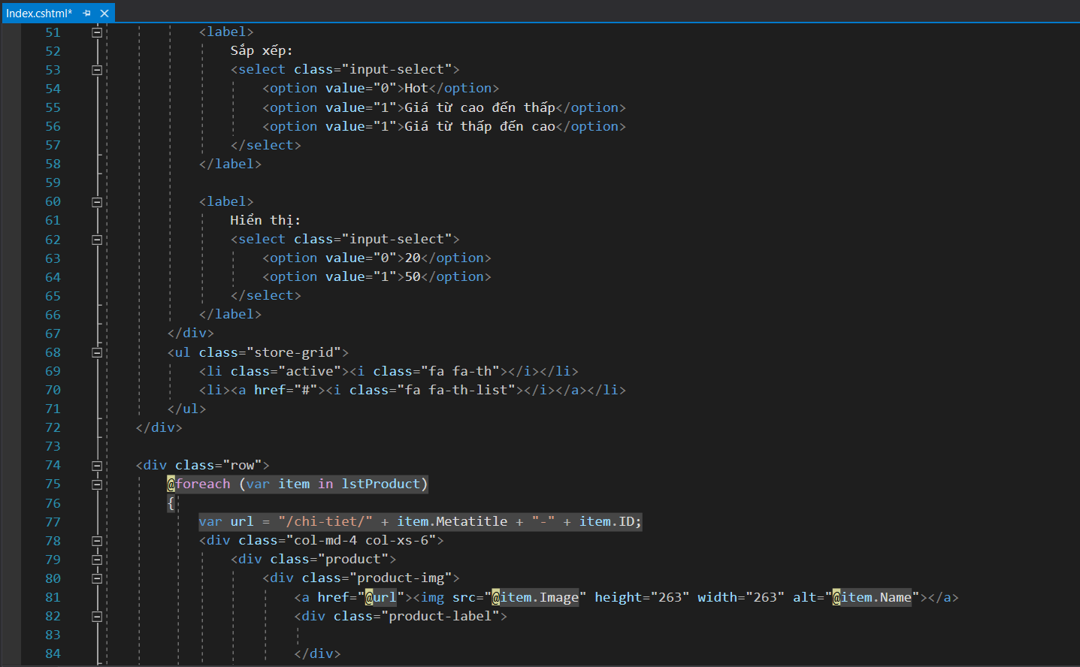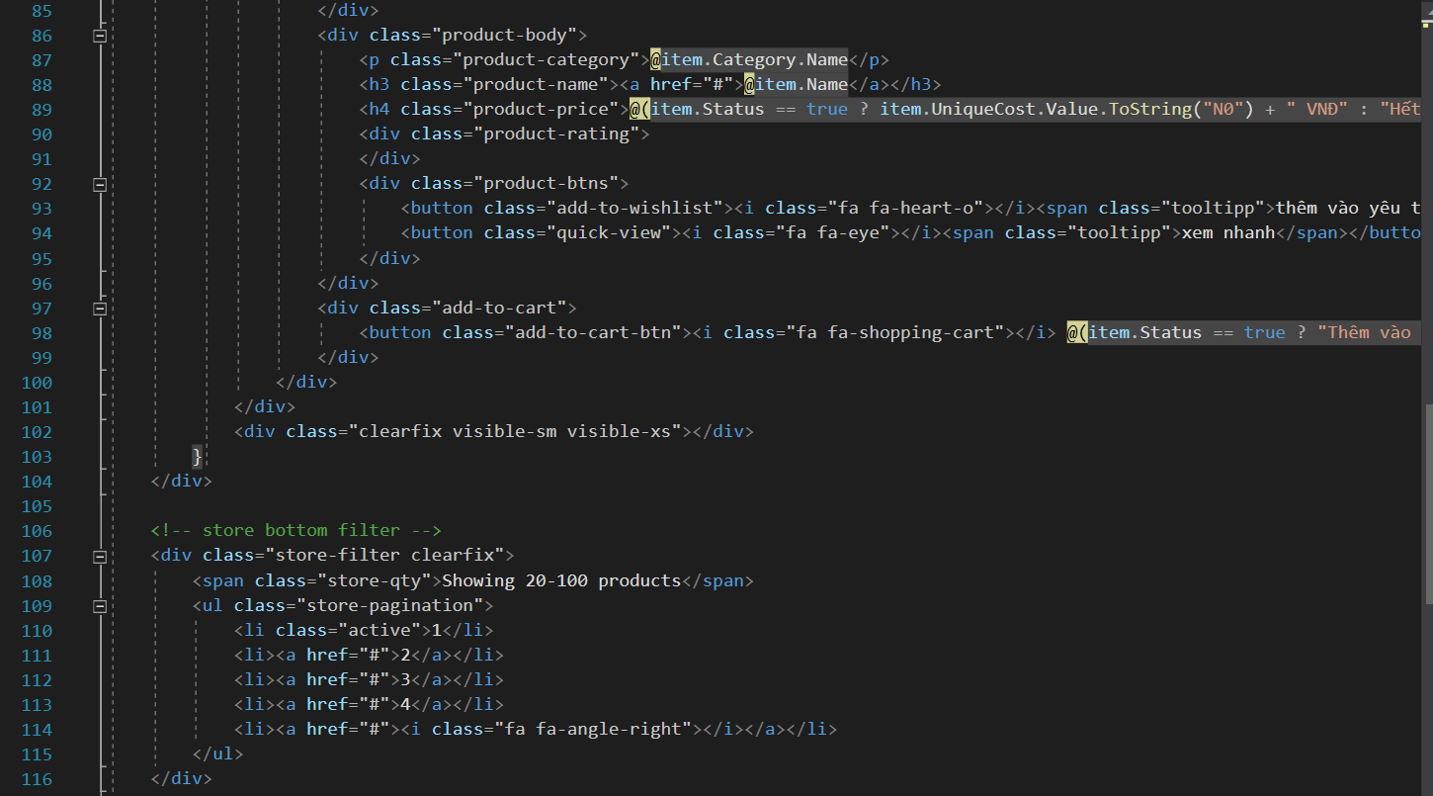

### Kết quả lúc chạy

